تقرير شامل لنظام الرعاية الصحية
فرع GitHub: hassoun | التقرير يشرح الواجهات، الأزرار، سير العمل، التعديلات الأخيرة، وطريقة التشغيل المحلية.
تم إعداد التقرير باللغة العربية مع صور فعلية ملتقطة من النظام المحلي بعد تسجيل الدخول للحسابات التجريبية.

1. طريقة تشغيل المشروع
- افتح PowerShell داخل مجلد المشروع: c:\Users\hp\OneDrive\Desktop\مشروع تخرج\healthcare
- شغل الأمر: npm run start:local
- افتح النظام المركزي على http://localhost:5174
- افتح المركز الصحي المتوسط على http://localhost:5175
- افتح المركز الصحي الصغير على http://localhost:5176
- قاعدة البيانات المحلية تعمل على المنفذ 5433.
- واجهات API تعمل على 4000 للنظام المركزي، 4100 للمركز المتوسط، و4200 للمركز الصغير.
- واجهات الويب تعمل على 5174 للمركزي، 5175 للمتوسط، و5176 للصغير.
- كلمة مرور الحسابات التجريبية المستخدمة في التقرير: Password123!.

2. ملخص التعديلات المنجزة
- حل مشكلة خطأ الخادم الداخلي الناتجة عن عدم توافق طريقة التحقق من كلمات المرور.
- إضافة سجل تدقيق Audit Logs للعمليات الحساسة مثل الدخول، الزيارات، الإحالات، الوصفات، المختبر، والتحقق من الوصفة.
- إضافة تحقق الوصفات الرقمية من خلال كود تحقق أو قيمة QR.
- إضافة صفحات تحقق الوصفات في المركز الصغير والمتوسط.
- إضافة صفحة سجل التدقيق في النظام المركزي.
- تحسين تصميم أزرار مساعد الحجز الذكي بحيث لا تتلاصق الكلمات وتظهر بعرض واتجاه عربي واضح.
- تصحيح أسماء المرضى التي ظهرت كعلامات استفهام في السجل المركزي وإضافة fallback للواجهة.
- تغيير بحث الرسائل لدى المريض إلى قائمة أطباء بدلاً من إدخال اسم الطبيب يدوياً.
- إزالة خانة الرسالة الافتتاحية عند فتح محادثة جديدة مع الطبيب.
- تحسين دعم المرفقات والتسجيلات الصوتية في المحادثات الطبية.
- إضافة مساعد ذكي للمرضى والموظفين في مراكز الرعاية حسب المسارات المفعلة.

3. خريطة الأنظمة والصلاحيات
- النظام المركزي: مخصص لمسؤول الشبكة CENTRAL_ADMIN لمتابعة المراكز، المرضى، الإحالات، البيانات المرجعية، التقارير، الإشعارات وسجل التدقيق.
- المركز الصحي الصغير: يدعم مدير المركز، الطبيب، الاستقبال، والمريض. يركز على استقبال المرضى، الزيارات، الإحالات، الأطباء، والحجز الذكي.
- المركز الصحي المتوسط: يدعم نفس أدوار المركز الصغير بالإضافة إلى الممرض، فني المختبر، والصيدلي. يضيف سير عمل علاجي كامل داخل المركز.
- بوابة المريض: موجودة داخل المركز الصغير والمتوسط وتعرض الحجز، السجل الطبي، الأطباء، الرسائل، الإشعارات والمساعد الذكي.

4. واجهات النظام المركزي

لوحة المتابعة المركزية
الغرض من الواجهة: إعطاء مسؤول النظام نظرة عامة على حالة الشبكة والمراكز والتنبيهات.
ما تحتويه الواجهة:
- بطاقات تلخص مؤشرات المرضى والزيارات والإحالات.
- مؤشرات تشغيلية عن اتصال المراكز وحالة التزامن.
- قائمة تنقل جانبية للوصول إلى جميع وحدات النظام المركزي.
الأزرار والحقول وما تقوم به:
- زر الرجوع: يرجع للصفحة السابقة في المتصفح.
- روابط القائمة الجانبية: تنقل بين لوحة المتابعة، المراكز، المرضى، الإحالات، البيانات المرجعية، التقارير، الإشعارات، وسجل التدقيق.
- زر تسجيل الخروج: ينهي الجلسة ويمسح التوكن من التخزين المحلي.
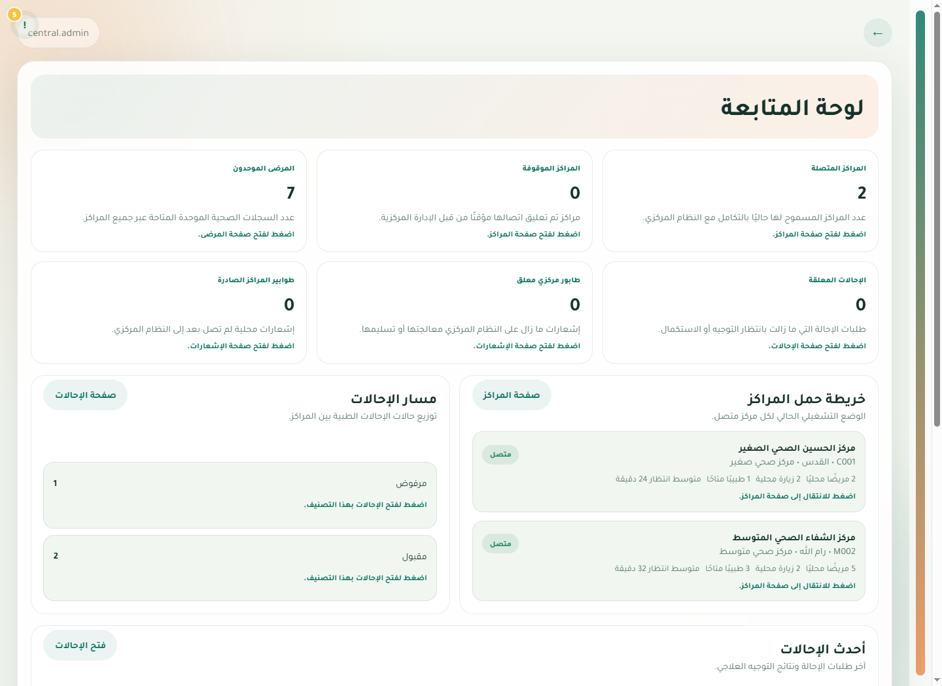
صورة واجهة: لوحة المتابعة المركزية

واجهة المراكز
الغرض من الواجهة: إدارة ومراقبة المراكز الصحية المرتبطة بالشبكة.
ما تحتويه الواجهة:
- بطاقات أو جداول تعرض اسم المركز، نوعه، كوده، المدينة، وحالة الاتصال.
- مؤشرات تبين عدد المرضى والزيارات والحمل الحالي لكل مركز.
- معلومات الربط التي تساعد المسؤول على فهم حالة كل مركز.
الأزرار والحقول وما تقوم به:
- أزرار/روابط عرض المركز: تفتح تفاصيل المركز أو تعرض بياناته التشغيلية.
- البحث أو التصفية إن ظهرت: تقلل القائمة حسب الاسم أو الكود.
- القائمة الجانبية: تنقل إلى الوحدات الأخرى دون فقدان جلسة الدخول.
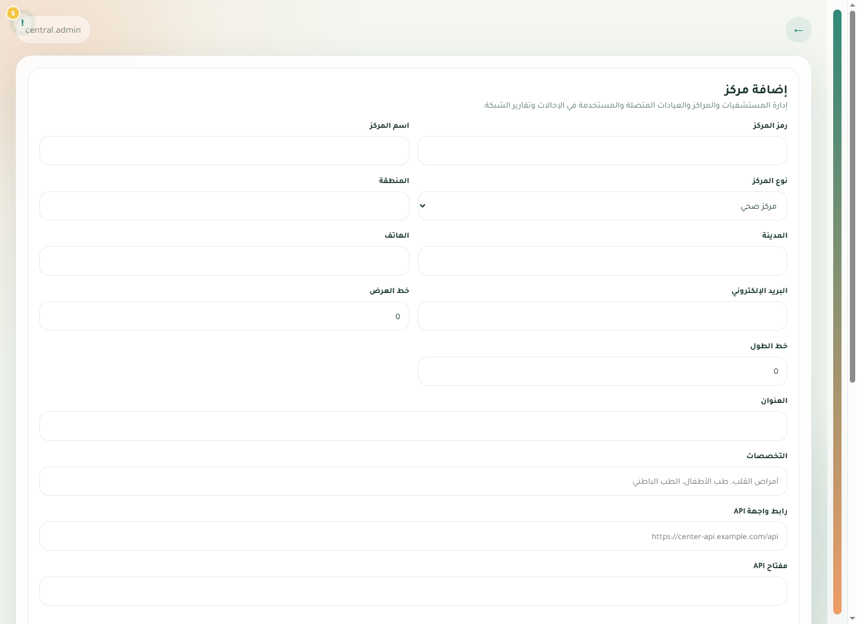
صورة واجهة: واجهة المراكز

السجل الموحد للمرضى
الغرض من الواجهة: عرض ملف هوية موحد لكل مريض عبر المراكز الصحية.
ما تحتويه الواجهة:
- بحث بالرقم الموحد أو الاسم أو رقم الهاتف.
- بطاقات مرضى تعرض الاسم، الهاتف، عدد الزيارات، عدد الإحالات، والمراكز المرتبطة.
- عرض الأمراض المزمنة أو إظهار عدم وجود أمراض مسجلة.
الأزرار والحقول وما تقوم به:
- زر بحث: ينفذ فلترة قائمة المرضى حسب النص المدخل.
- زر/رابط عرض أو تعديل ملف المريض: يفتح صفحة ملف المريض التفصيلية.
- بطاقة المريض نفسها قابلة للنقر لفتح الملف.
ملاحظات تشغيلية:
- تم تصحيح الأسماء التي كانت تظهر كعلامات استفهام، وأضيف fallback يمنع ظهور نص تالف مستقبلاً.
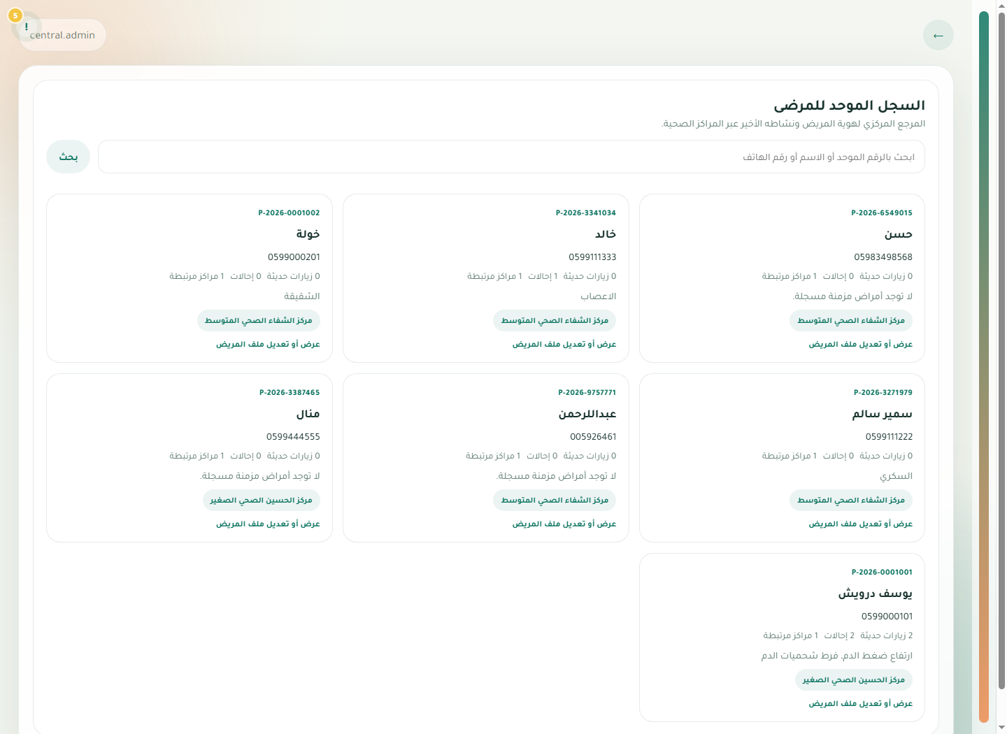
صورة واجهة: السجل الموحد للمرضى

واجهة الإحالات المركزية
الغرض من الواجهة: متابعة الإحالات الطبية بين المراكز وتحديد حالتها.
ما تحتويه الواجهة:
- قائمة إحالات تشمل اسم المريض، المركز المرسل، المركز المستقبل، الأولوية والحالة.
- معلومات السبب الطبي والملاحظات إن وجدت.
- إمكانية متابعة الإحالة من الإنشاء حتى القبول أو الإكمال.
الأزرار والحقول وما تقوم به:
- أزرار عرض/متابعة: تفتح تفاصيل الإحالة.
- فلاتر الحالة أو الأولوية: تعرض الإحالات المطلوبة فقط.
- روابط ملف المريض: تساعد في الوصول إلى السجل الموحد قبل اتخاذ قرار.
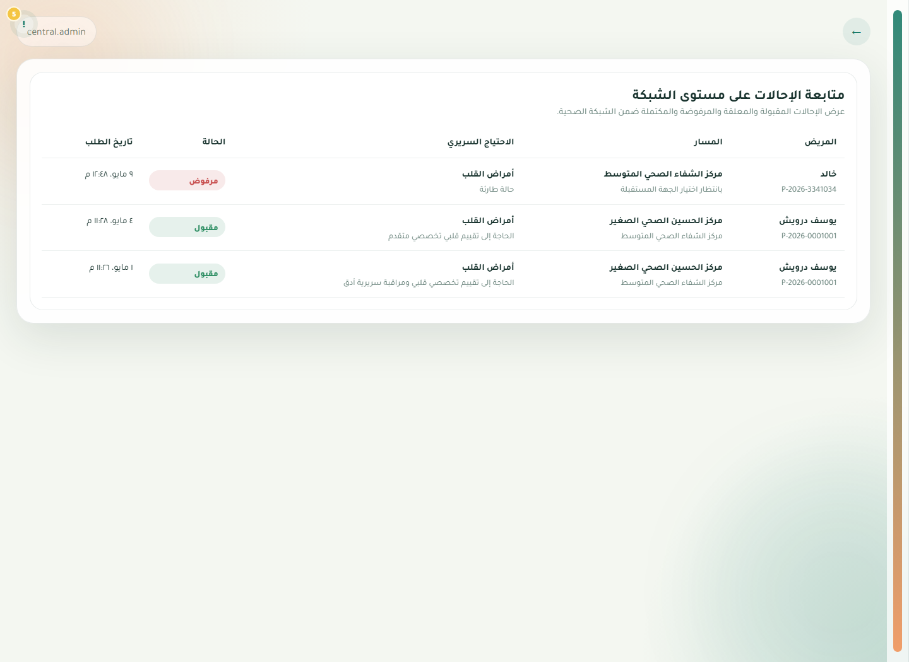
صورة واجهة: واجهة الإحالات المركزية

واجهة البيانات المرجعية
الغرض من الواجهة: إدارة البيانات الأساسية التي تعتمد عليها المراكز مثل التخصصات، الأدوية، والفحوصات.
ما تحتويه الواجهة:
- جداول للبيانات المرجعية المركزية.
- حقول لإدخال أو مراجعة أسماء التخصصات والأدوية والفحوصات.
- معلومات تستخدمها المراكز عند إنشاء زيارات أو وصفات أو طلبات مختبر.
الأزرار والحقول وما تقوم به:
- زر حفظ أو إضافة: يحفظ السجل المرجعي الجديد.
- زر تعديل: يفتح السجل للتحديث.
- زر حذف أو تعطيل إن ظهر: يزيل أو يعطل العنصر من الاستخدام.
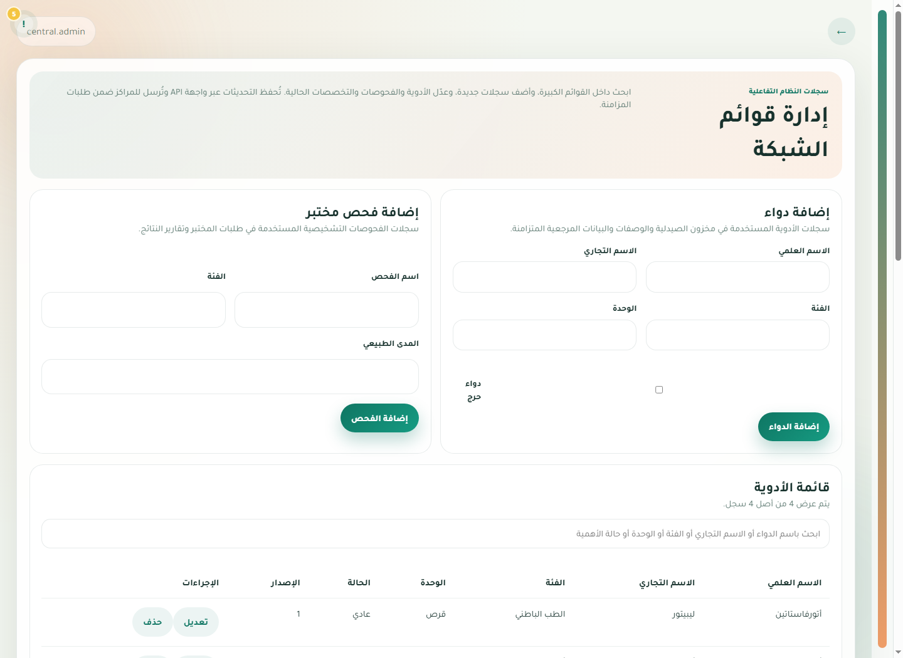
صورة واجهة: واجهة البيانات المرجعية

واجهة التقارير
الغرض من الواجهة: عرض تقارير إدارية عن نشاط الشبكة الصحية.
ما تحتويه الواجهة:
- مؤشرات عن المرضى والزيارات والإحالات.
- توزيع النشاط حسب المركز أو نوع العملية.
- ملخصات تساعد في اتخاذ قرارات إدارية.
الأزرار والحقول وما تقوم به:
- فلاتر التاريخ أو الحالة: تضبط نطاق التقرير.
- أزرار عرض/تحديث: تعيد تحميل التقرير حسب الفلترة.
- روابط تنقل للتفاصيل عند توفرها.
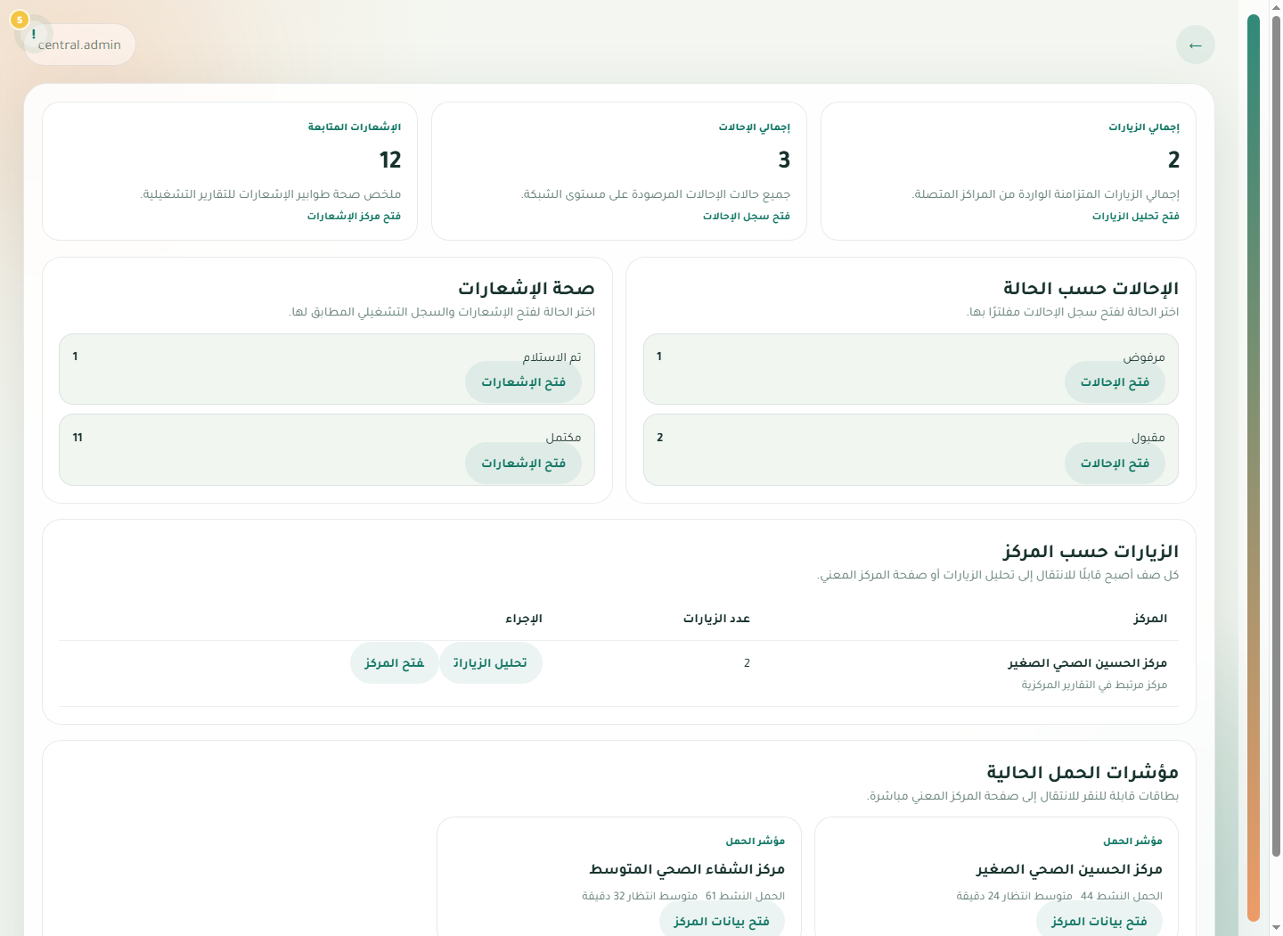
صورة واجهة: واجهة التقارير

واجهة الإشعارات المركزية
الغرض من الواجهة: متابعة رسائل النظام والتنبيهات المرتبطة بالمزامنة والعمليات.
ما تحتويه الواجهة:
- قائمة إشعارات حديثة.
- حالة قراءة أو عدم قراءة الإشعار.
- نص الإشعار ونوعه ووقت إنشائه.
الأزرار والحقول وما تقوم به:
- زر تعليم كمقروء إن ظهر: يغير حالة الإشعار.
- زر تحديث أو إعادة تحميل إن ظهر: يجلب آخر الإشعارات.
- الروابط الجانبية: تنقل المستخدم لسياق الإشعار إذا احتاج.
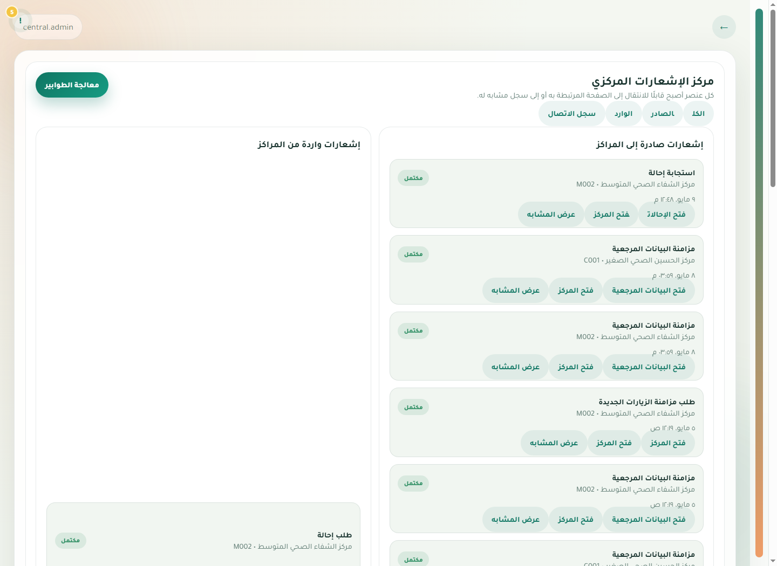
صورة واجهة: واجهة الإشعارات المركزية

سجل التدقيق والتحقق من الوصفات
الغرض من الواجهة: متابعة العمليات الحساسة والتحقق من الوصفات الرقمية على مستوى الشبكة.
ما تحتويه الواجهة:
- نموذج إدخال كود التحقق للوصفة.
- نتيجة توضح إن كانت الوصفة أصلية وتعرض الدواء، الجرعة، الطبيب، المريض والمركز.
- جدول آخر الأحداث: دخول، زيارات، وصفات، مختبر، إحالات، وتحقق وصفات.
الأزرار والحقول وما تقوم به:
- زر تحقق: يرسل كود الوصفة إلى API المركزي ويعرض النتيجة.
- حقل كود التحقق: يقبل كود RX أو قيمة QR.
- جدول الأحداث: يستخدم للرقابة والمراجعة وليس للتعديل.
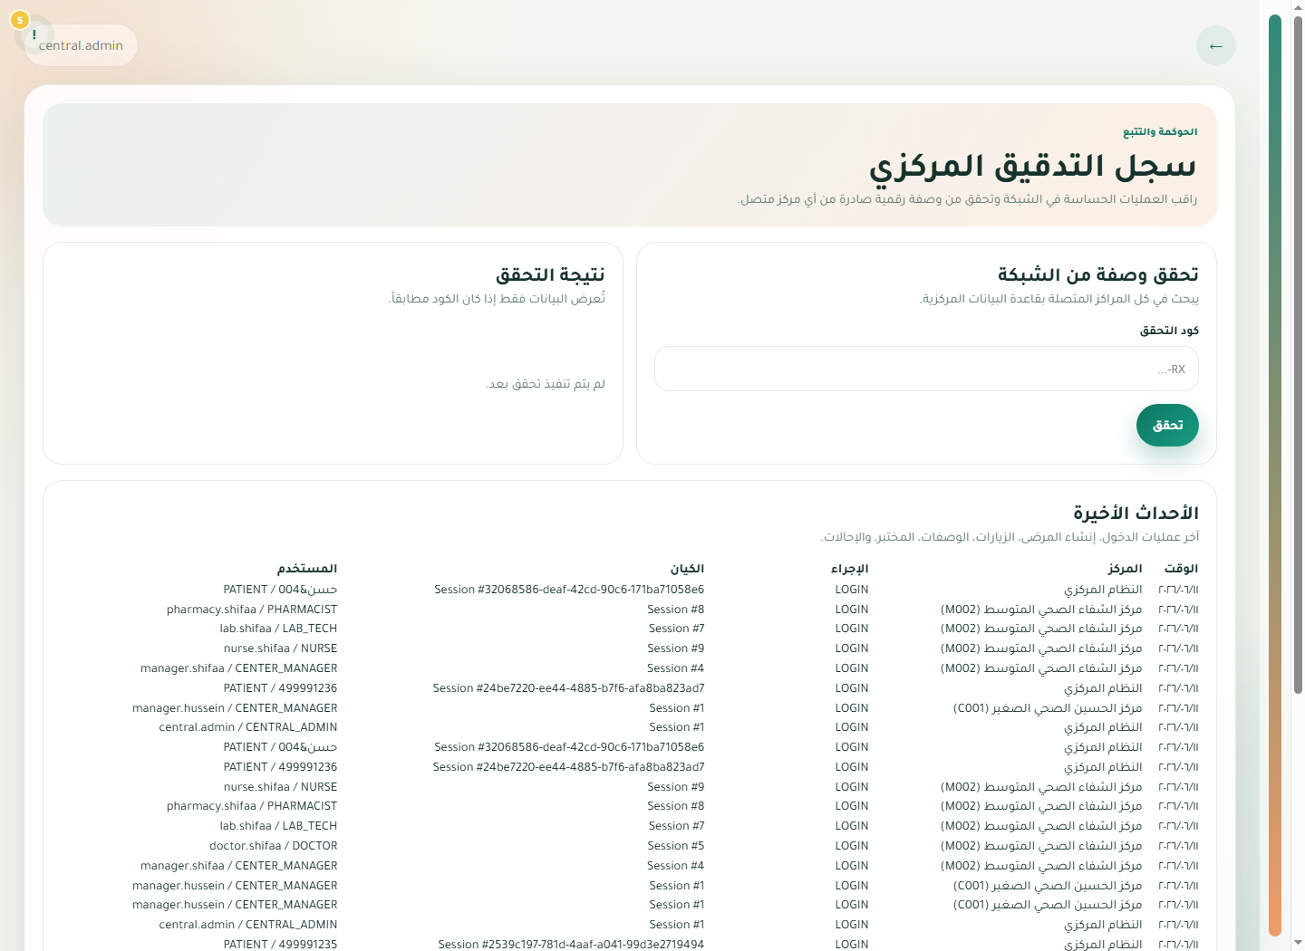
صورة واجهة: سجل التدقيق والتحقق من الوصفات

5. واجهات المركز الصحي الصغير

لوحة تشغيل المركز الصغير
الغرض من الواجهة: متابعة العمل اليومي داخل المركز الصغير.
ما تحتويه الواجهة:
- مؤشرات عن المرضى المحليين والزيارات والإحالات.
- قائمة تنبيهات أو إشعارات تشغيلية.
- روابط سريعة للوصول إلى المرضى، الزيارات، الأطباء، والإحالات.
الأزرار والحقول وما تقوم به:
- روابط القائمة الجانبية: تنقل بين وحدات المركز.
- زر تسجيل الخروج: ينهي جلسة المستخدم.
- زر الرجوع: يعود للصفحة السابقة.
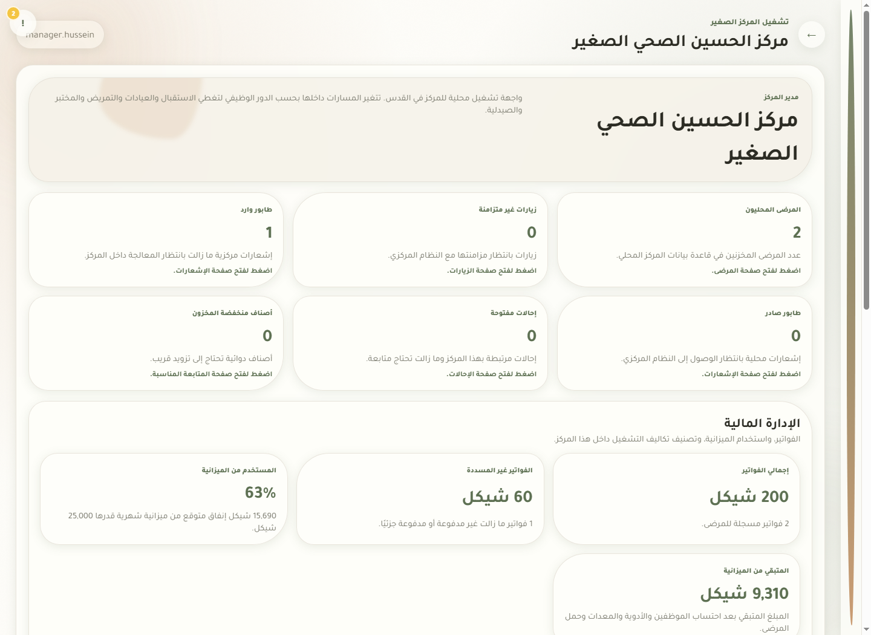
صورة واجهة: لوحة تشغيل المركز الصغير

سجل المرضى المحلي
الغرض من الواجهة: إدارة مرضى المركز الصغير وربطهم بالسجل الموحد.
ما تحتويه الواجهة:
- بحث استقبال برقم الهاتف.
- نموذج إنشاء ملف مريض محلي.
- قائمة المرضى المحليين مع الهاتف والزيارات وحالة الفوترة.
الأزرار والحقول وما تقوم به:
- زر بحث: يبحث عن مريض في السجل المحلي والموحد.
- زر حفظ ملف المريض: ينشئ ملفاً محلياً جديداً.
- زر تصفية: يفلتر قائمة المرضى حسب الاسم أو الهاتف أو الرقم الموحد.
- زر عرض أو تعديل ملف المريض: يفتح صفحة الملف التفصيلي.
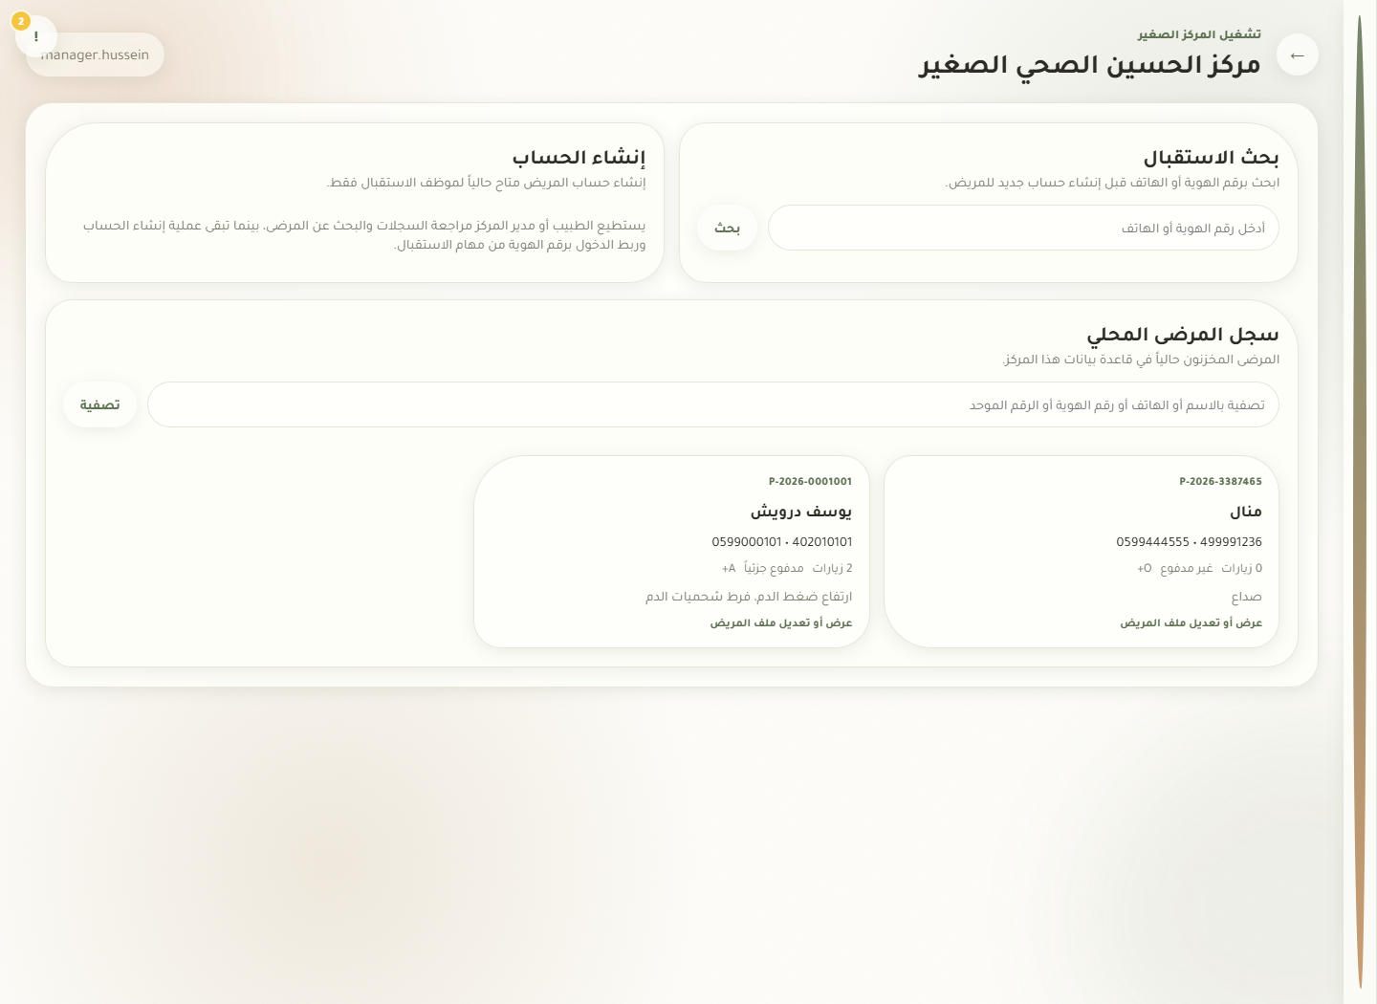
صورة واجهة: سجل المرضى المحلي

قائمة الزيارات
الغرض من الواجهة: عرض زيارات المركز وحالاتها.
ما تحتويه الواجهة:
- بطاقات أو جدول الزيارات.
- اسم المريض والطبيب ونوع الزيارة والحالة.
- حالة الرفع إلى النظام المركزي.
الأزرار والحقول وما تقوم به:
- أزرار عرض أو متابعة: تفتح تفاصيل الزيارة.
- فلاتر الحالة: تعرض زيارات معينة حسب حالتها.
- روابط المريض أو الطبيب: تساعد في مراجعة السياق.
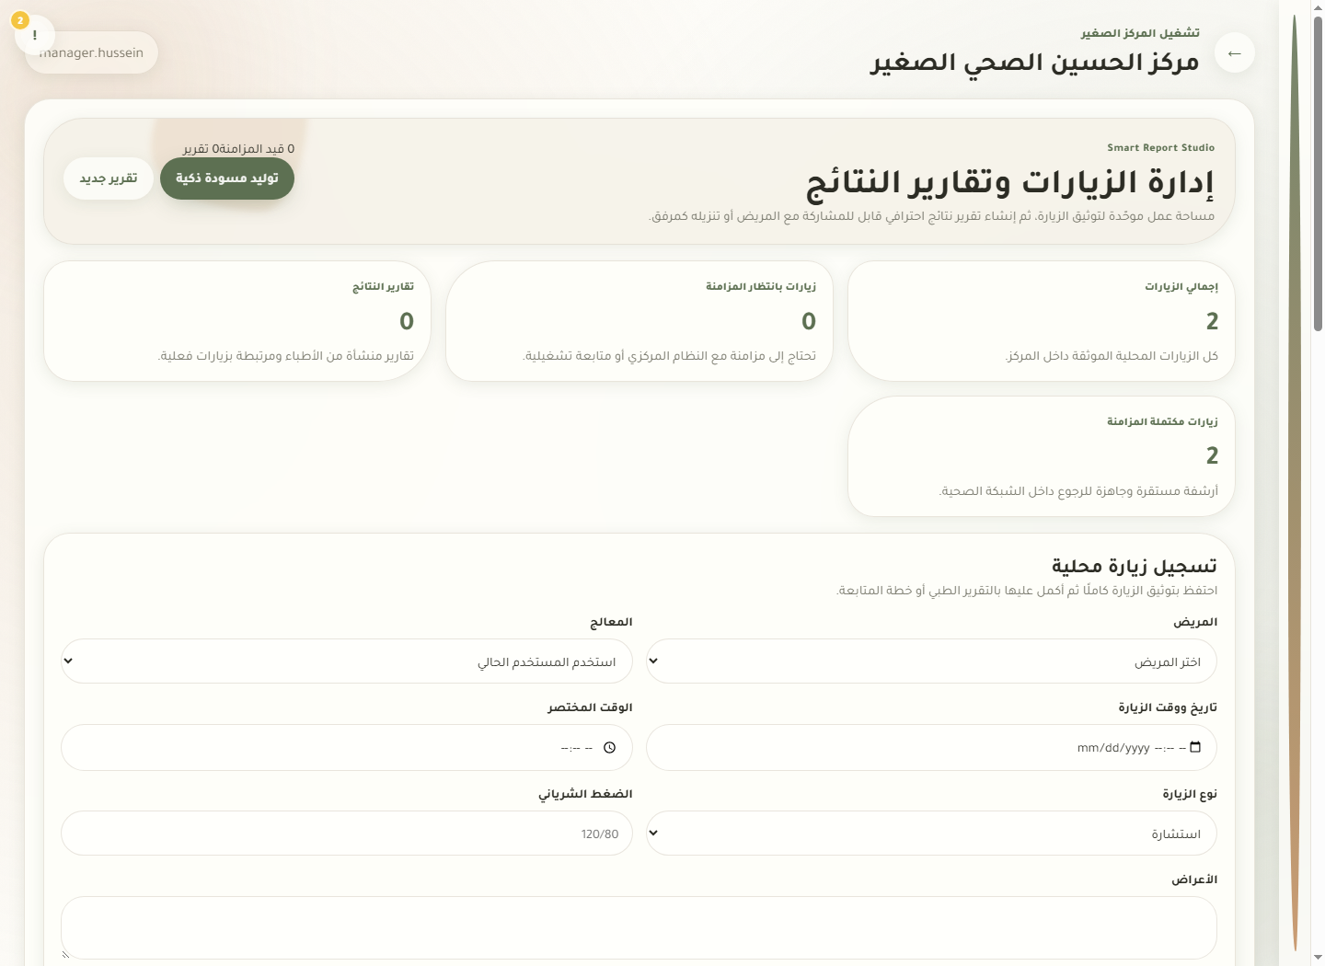
صورة واجهة: قائمة الزيارات

سير الزيارة داخل المركز الصغير
الغرض من الواجهة: تنفيذ دورة الزيارة من الاستقبال إلى الطبيب ثم تجهيز الملف والرفع.
ما تحتويه الواجهة:
- نموذج تسجيل زيارة جديدة.
- قائمة زيارات مرتبة حسب الأولوية.
- نماذج تقييم الطبيب والوصفة والفاتورة حسب حالة الزيارة.
الأزرار والحقول وما تقوم به:
- زر تسجيل الزيارة: ينشئ زيارة جديدة ويرسلها للمسار المناسب.
- زر حفظ تقييم الطبيب: يحفظ التشخيص والأعراض والوصفات.
- زر إنشاء الفاتورة وتجهيز الملف: يحول الزيارة إلى جاهزة للرفع.
- زر رفع إلى النظام المركزي: يرسل الزيارة إلى السجل الموحد.
- قائمة حالة الملف: تصفي الزيارات حسب المرحلة الحالية.
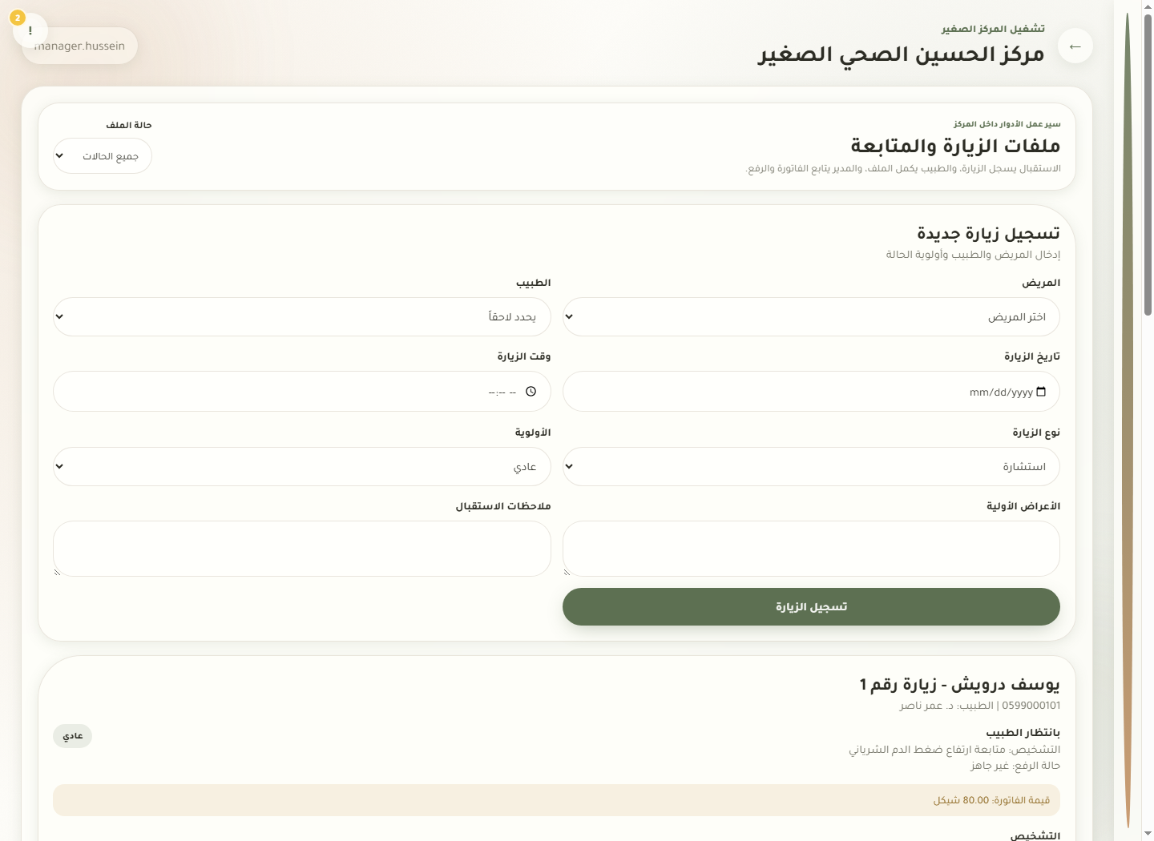
صورة واجهة: سير الزيارة داخل المركز الصغير

إحالات المركز الصغير
الغرض من الواجهة: إنشاء ومتابعة الإحالات من المركز الصغير إلى مراكز أخرى.
ما تحتويه الواجهة:
- قائمة إحالات المريض.
- تفاصيل السبب والأولوية والمركز المستقبل.
- حالة الإحالة من قيد الانتظار حتى الإكمال.
الأزرار والحقول وما تقوم به:
- زر إنشاء إحالة: يرسل طلب إحالة جديد.
- زر قبول/تحديث/إكمال إن ظهر حسب الدور والحالة.
- حقول السبب والملاحظات والأولوية تحدد سياق الإحالة.
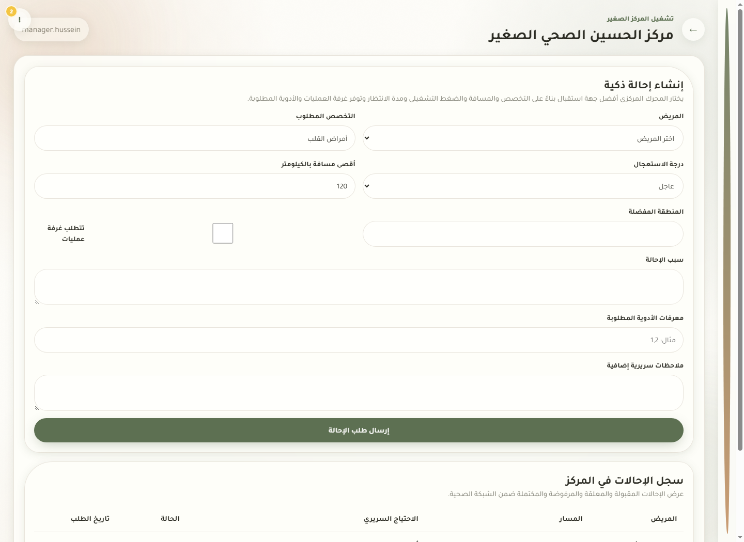
صورة واجهة: إحالات المركز الصغير

إدارة أطباء المركز الصغير
الغرض من الواجهة: إضافة وتعديل وحذف أطباء المركز وجدولة دوامهم.
ما تحتويه الواجهة:
- نموذج بيانات الطبيب: اسم مستخدم، كلمة مرور، اسم، هوية، هاتف، تخصص، ترخيص، خبرة، دوام وغرفة.
- قائمة الأطباء المحليين.
- قائمة التخصصات المتاحة في المركز.
الأزرار والحقول وما تقوم به:
- زر إنشاء حساب الطبيب: يحفظ طبيباً جديداً ويعرض بيانات الدخول المؤقتة.
- زر حفظ التعديلات: يحدّث بيانات الطبيب المحدد.
- زر إلغاء التعديل: يعيد النموذج لوضع الإضافة.
- زر تعديل: يحمّل بيانات الطبيب داخل النموذج.
- زر حذف: يحذف حساب الطبيب بعد التأكيد.
- اختيارات أيام الدوام: تحدد أيام عمل الطبيب.
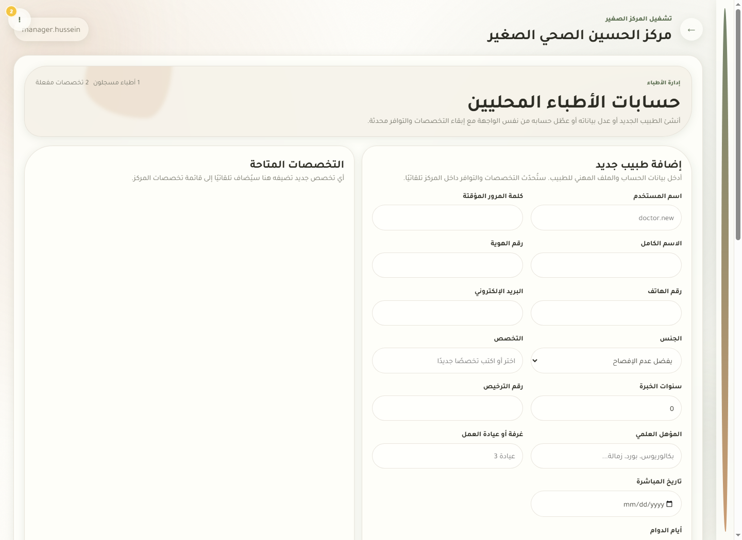
صورة واجهة: إدارة أطباء المركز الصغير

تحقق الوصفات في المركز الصغير
الغرض من الواجهة: التحقق من صحة وصفة صادرة من المركز أو الشبكة.
ما تحتويه الواجهة:
- حقل كود الوصفة.
- نتيجة التحقق من الوصفة.
- تفاصيل الدواء والجرعة والمريض والطبيب عند نجاح التحقق.
الأزرار والحقول وما تقوم به:
- زر تحقق: يبحث عن الوصفة بالكود ويعرض النتيجة.
- حقل الكود: يقبل كود RX أو قيمة QR.
- رسائل الخطأ: تظهر إذا كان الكود غير موجود أو غير صالح.
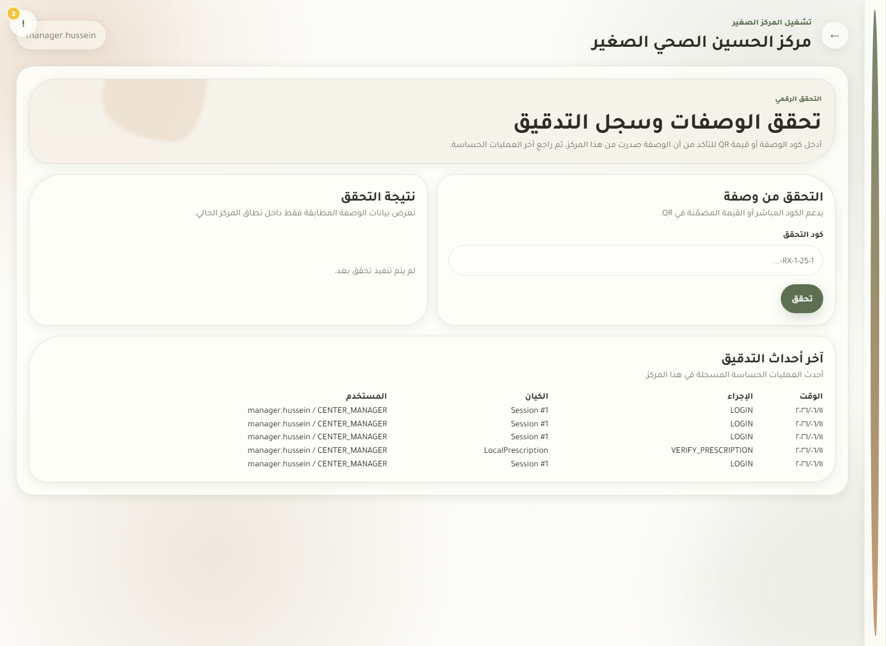
صورة واجهة: تحقق الوصفات في المركز الصغير

6. بوابة المريض في المركز الصغير

حجز المواعيد الذكي
الغرض من الواجهة: تمكين المريض من حجز موعد مناسب بناءً على الطبيب والتوفر ونوع الزيارة.
ما تحتويه الواجهة:
- بطاقات أنواع الرعاية: زيارة حضورية، متابعة علاجية، استشارة عن بعد، حالة عاجلة.
- أزرار اقتراحات جاهزة للحجز السريع.
- نموذج الطبيب والتاريخ ونوع الموعد والأولوية وسبب الزيارة.
- اقتراحات مواعيد متاحة وفلاتر للوقت.
الأزرار والحقول وما تقوم به:
- زر بدء سريع: يملأ الحجز كموعد عاجل.
- زر متابعة علاجية: يختار نوع متابعة ويقترح سياق علاجي.
- زر استشارة عن بعد: يحدد نوع الموعد كاستشارة مرنة.
- زر تأكيد الحجز: ينشئ الموعد بعد التحقق من الطبيب والوقت والسبب.
- زر عرض التوفر الحالي: يجلب المواعيد المتاحة للطبيب المختار.
- أزرار الفلترة: أي وقت، صباحاً، بعد الظهر، اليوم فقط.
- زر اختيار موعد مقترح: ينسخ الموعد إلى النموذج.
ملاحظات تشغيلية:
- تم تحسين تصميم أزرار الاقتراحات حتى تظهر الكتابة منفصلة وواضحة.
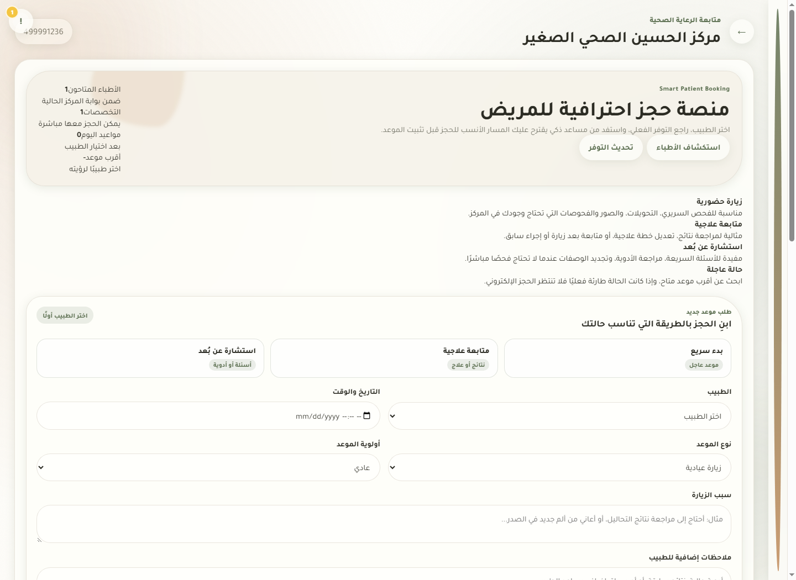
صورة واجهة: حجز المواعيد الذكي

السجل الطبي للمريض
الغرض من الواجهة: عرض ملف المريض الصحي ومواعيده ووصفاته وتقاريره.
ما تحتويه الواجهة:
- بيانات المريض الأساسية.
- المواعيد القادمة والسابقة.
- تقارير ونتائج قابلة للمراجعة.
- إحالات واشتراكات مرتبطة بالمريض.
الأزرار والحقول وما تقوم به:
- أزرار عرض التفاصيل: تفتح بيانات الموعد أو التقرير.
- روابط الطبيب أو المركز: تساعد المريض على معرفة مصدر الخدمة.
- أزرار تنزيل المرفقات إن وجدت: تحفظ التقرير أو النتيجة.
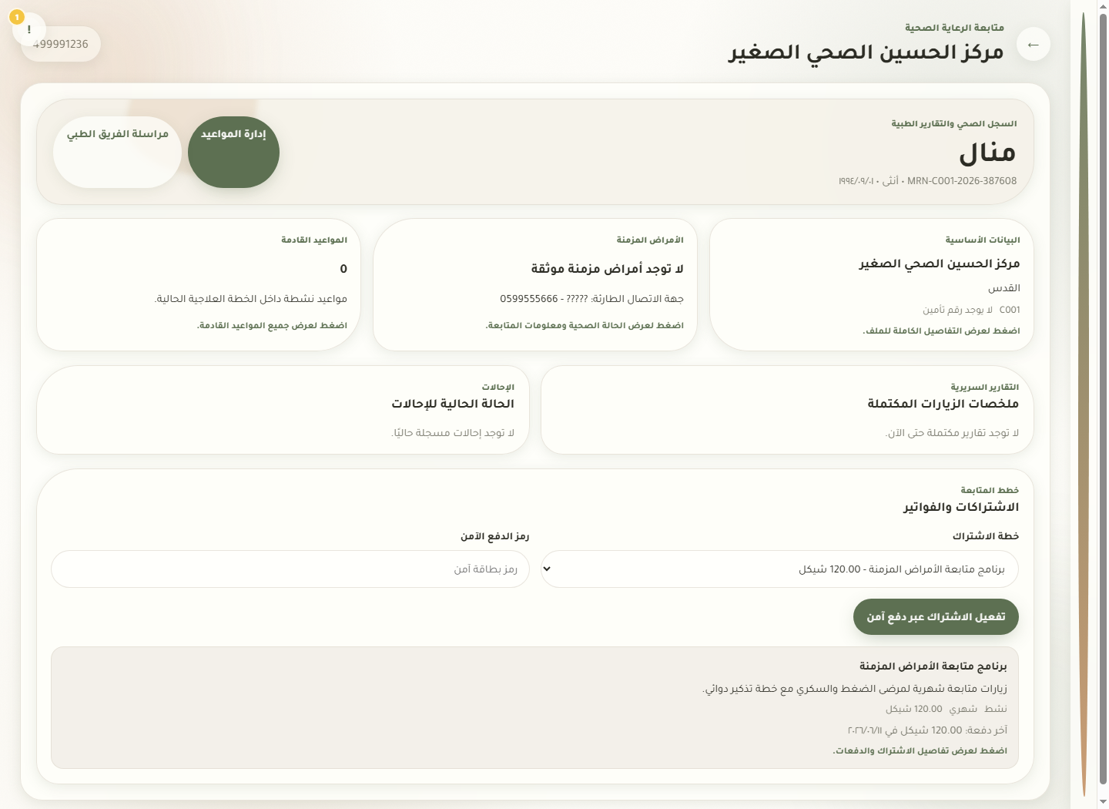
صورة واجهة: السجل الطبي للمريض

أطباء المركز للمريض
الغرض من الواجهة: تمكين المريض من استعراض أطباء المركز واختيار الطبيب المناسب.
ما تحتويه الواجهة:
- قائمة أطباء المركز.
- تخصص الطبيب وخبرته ووسيلة التواصل.
- أقرب المواعيد أو إمكانية الانتقال للحجز.
الأزرار والحقول وما تقوم به:
- زر حجز موعد: ينقل المريض إلى صفحة المواعيد مع الطبيب المحدد.
- زر عرض الطبيب أو التفاصيل إن ظهر: يعرض بيانات الطبيب.
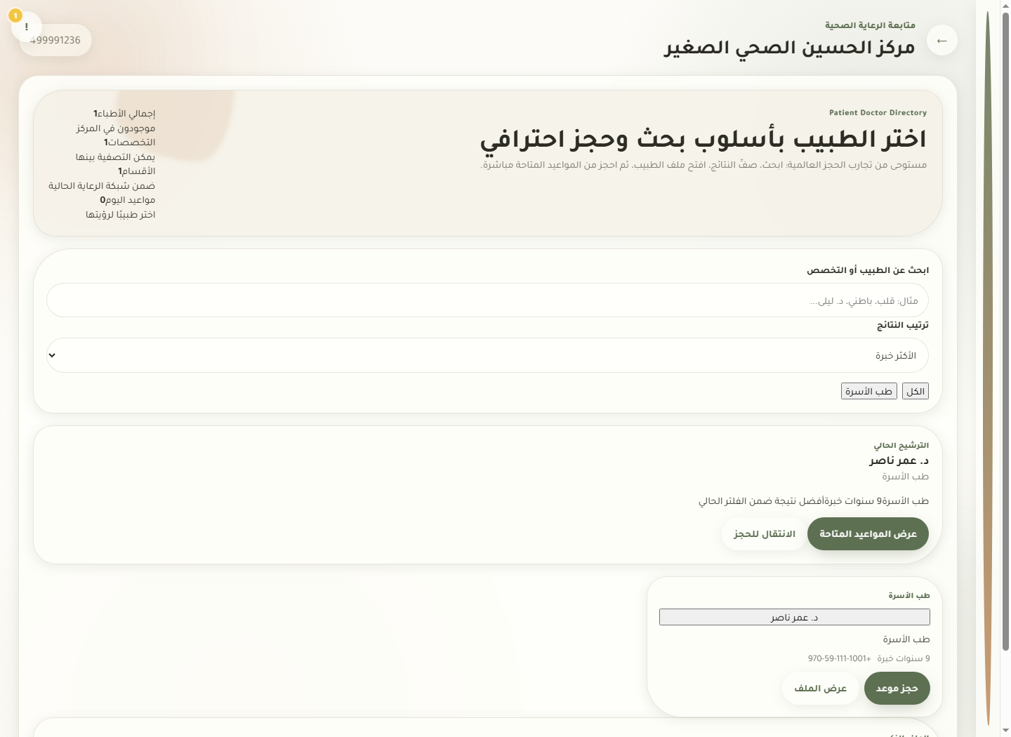
صورة واجهة: أطباء المركز للمريض

رسائل المتابعة الطبية
الغرض من الواجهة: محادثة آمنة بين المريض والطبيب.
ما تحتويه الواجهة:
- قائمة المحادثات.
- بحث الطبيب أصبح قائمة منسدلة بأسماء الأطباء.
- نموذج فتح محادثة جديدة مع طبيب.
- لوحة الرسائل مع دعم النصوص والمرفقات والتسجيل الصوتي.
الأزرار والحقول وما تقوم به:
- قائمة كل الأطباء: تصفي المحادثات حسب الطبيب بدلاً من الكتابة اليدوية.
- قائمة اختر الطبيب: تحدد الطبيب الذي سيتم فتح محادثة معه.
- زر فتح محادثة: ينشئ محادثة بدون رسالة افتتاحية.
- زر غير المقروء فقط: يعرض المحادثات التي تحتاج متابعة.
- زر إرفاق ملف: يرفع صورة أو ملف أو تسجيل داخل الرسالة.
- زر تسجيل صوتي: يبدأ أو يوقف تسجيل ملاحظة صوتية.
- زر إرسال الرسالة: يرسل النص أو المرفق للطبيب.
ملاحظات تشغيلية:
- تمت إزالة حقل الرسالة الأولى من نموذج المحادثة الجديدة.
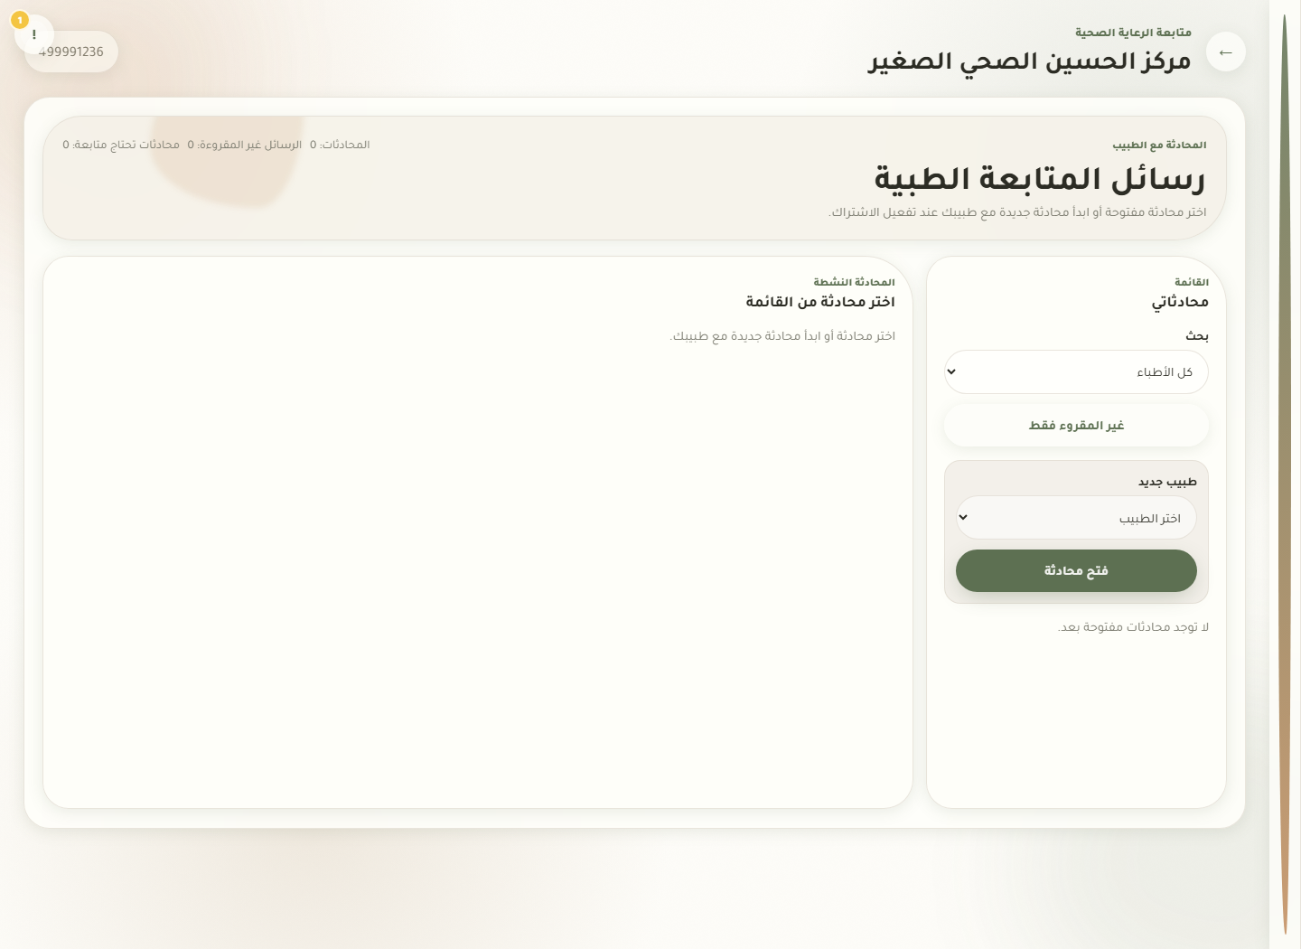
صورة واجهة: رسائل المتابعة الطبية

المساعد الذكي
الغرض من الواجهة: مساعدة المستخدم في فهم الحالة أو اختيار المسار المناسب.
ما تحتويه الواجهة:
- مربع محادثة أو إدخال سؤال.
- إجابات إرشادية غير بديلة عن الطبيب.
- سياق مرتبط بالرعاية والحجز عند توفره.
الأزرار والحقول وما تقوم به:
- زر إرسال: يرسل السؤال للمساعد.
- زر مسح أو إعادة ضبط إن ظهر: يبدأ محادثة جديدة.
- أزرار اقتراحات إن ظهرت: تملأ السؤال بسرعة.
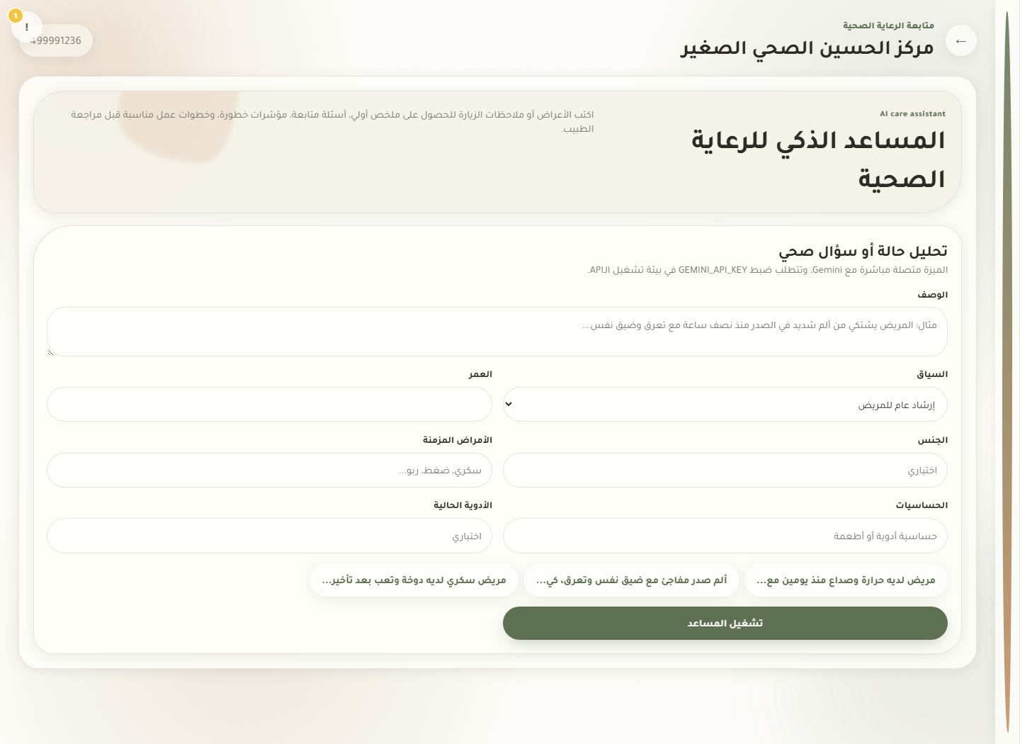
صورة واجهة: المساعد الذكي

إشعارات المريض
الغرض من الواجهة: عرض تنبيهات المواعيد والرسائل والتحديثات.
ما تحتويه الواجهة:
- قائمة إشعارات المريض.
- نوع الإشعار وحالة قراءته.
- وقت وصول التنبيه.
الأزرار والحقول وما تقوم به:
- زر تعليم كمقروء إن ظهر: يحدّث حالة الإشعار.
- زر فتح التفاصيل إن ظهر: يأخذ المريض للسياق المرتبط.
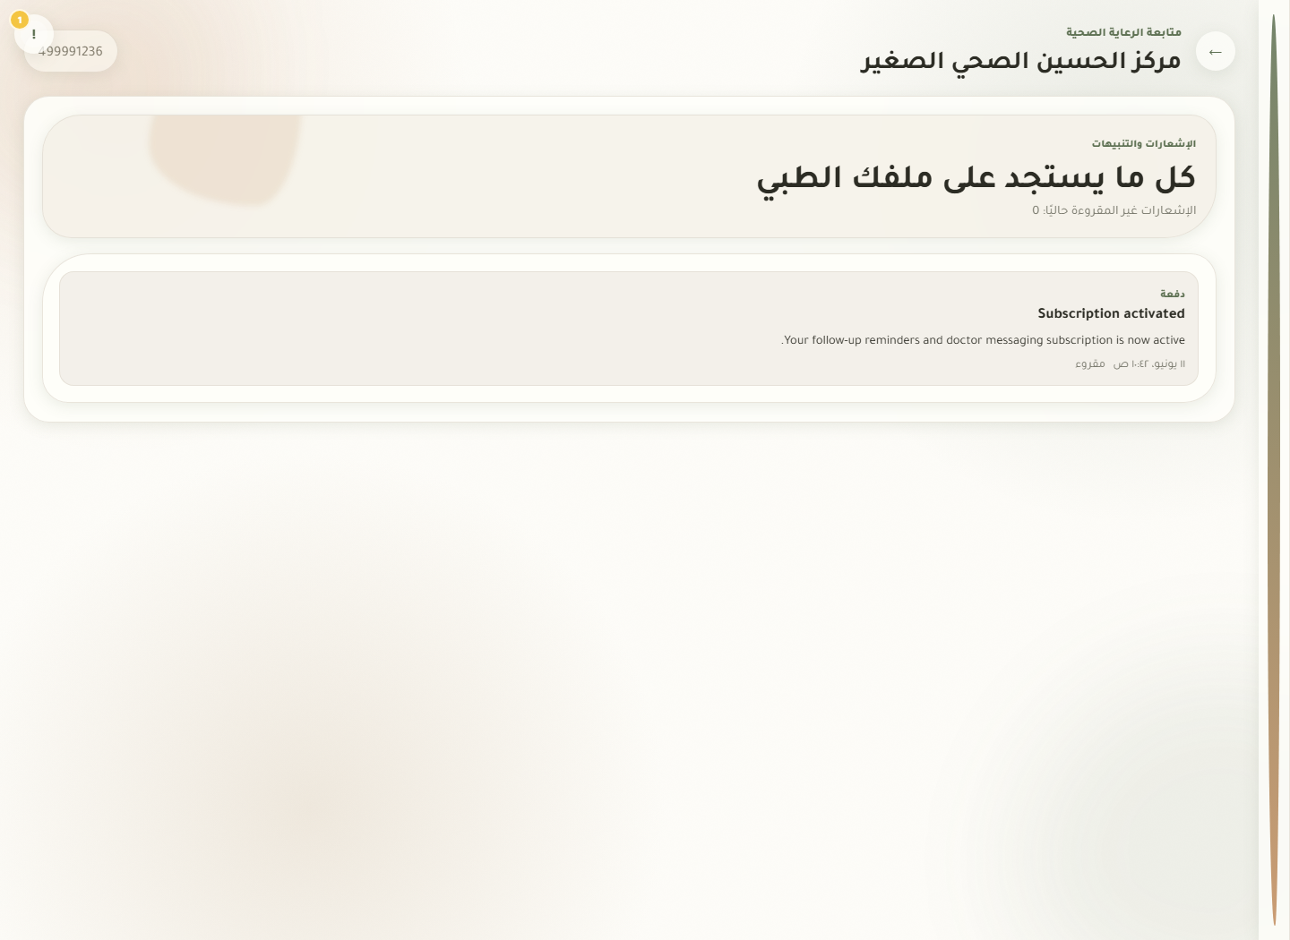
صورة واجهة: إشعارات المريض

7. واجهات المركز الصحي المتوسط

لوحة تشغيل المركز المتوسط
الغرض من الواجهة: متابعة تشغيل مركز متوسط يحتوي أدوار علاجية أوسع.
ما تحتويه الواجهة:
- مؤشرات عن المرضى والزيارات والإحالات.
- معلومات عن المختبر والصيدلية وسير الزيارات.
- قائمة تنقل حسب صلاحيات المستخدم.
الأزرار والحقول وما تقوم به:
- روابط القائمة الجانبية: تنقل بين المرضى، الزيارات، سير الزيارة، الإحالات، الأطباء، التحقق والإشعارات.
- زر تسجيل الخروج: ينهي الجلسة.
- زر الرجوع: يعود للصفحة السابقة.
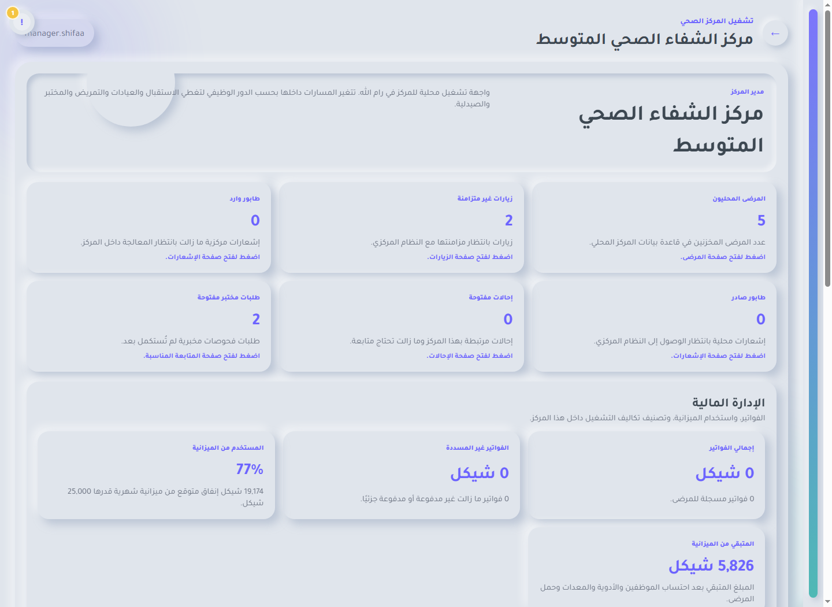
صورة واجهة: لوحة تشغيل المركز المتوسط

مرضى المركز المتوسط
الغرض من الواجهة: إدارة المرضى المحليين في المركز المتوسط.
ما تحتويه الواجهة:
- بحث استقبال وربط بالسجل الموحد.
- نموذج إنشاء ملف مريض محلي.
- بطاقات المرضى المحليين مع معلومات الفوترة والفصيلة والزيارات.
الأزرار والحقول وما تقوم به:
- زر بحث: يبحث بالهاتف.
- زر حفظ ملف المريض: ينشئ ملفاً محلياً.
- زر تصفية: يفلتر المرضى.
- زر عرض أو تعديل ملف المريض: يفتح الملف.
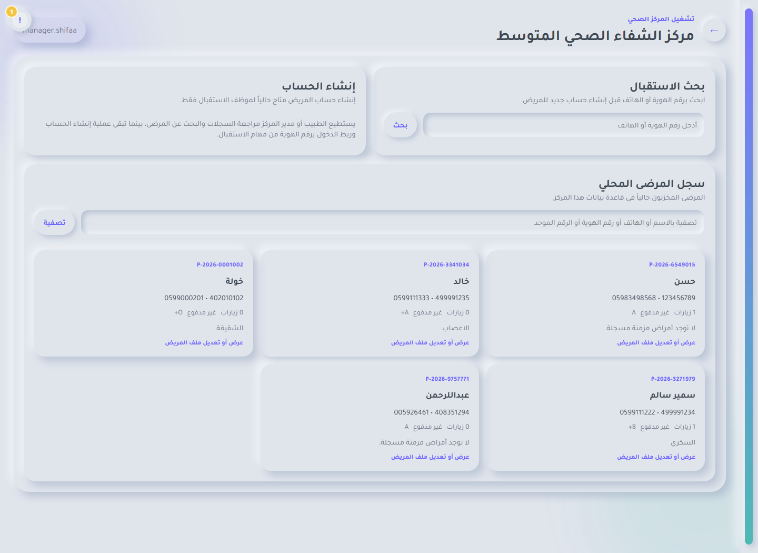
صورة واجهة: مرضى المركز المتوسط

سير الزيارة - المدير/الطبيب
الغرض من الواجهة: إدارة المسار الكامل للزيارة داخل المركز المتوسط.
ما تحتويه الواجهة:
- تسجيل زيارة جديدة.
- تعيين الطبيب والأولوية ونوع الزيارة.
- تقييم الطبيب والتشخيص وطلبات المختبر والوصفات.
الأزرار والحقول وما تقوم به:
- زر تسجيل الزيارة: ينشئ زيارة ويرسلها للتقييم.
- زر حفظ تقييم الطبيب: يحفظ التشخيص والوصفة وطلبات المختبر.
- زر إنشاء الفاتورة وتجهيز الملف: يجهز الزيارة للرفع.
- زر رفع إلى النظام المركزي: يرسل بيانات الزيارة للشبكة.
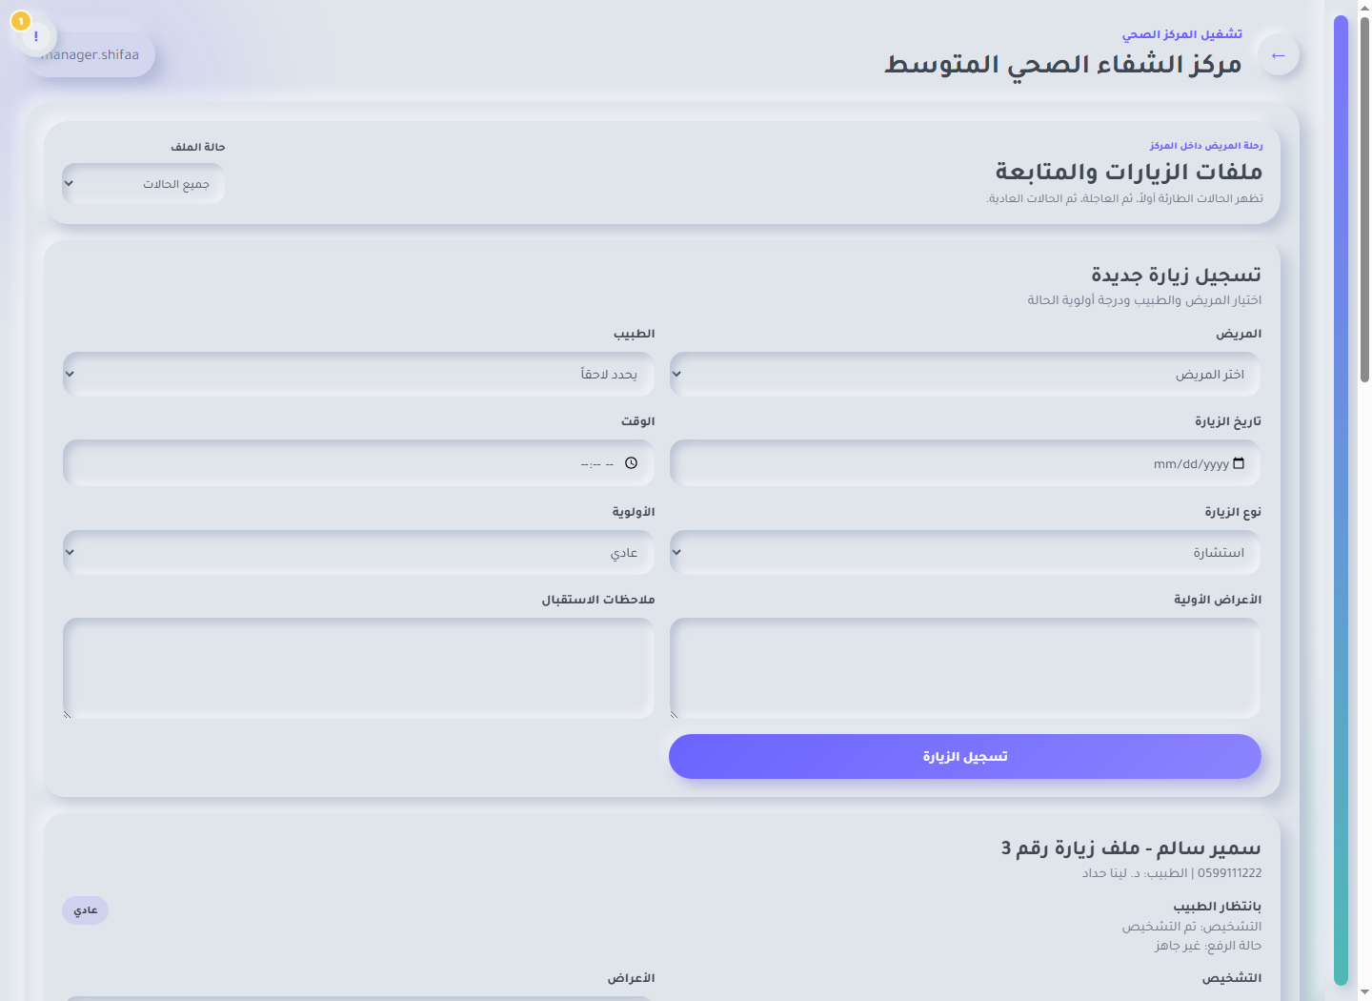
صورة واجهة: سير الزيارة - المدير/الطبيب

سير الزيارة - التمريض
الغرض من الواجهة: تمكين الممرض من إدخال الفرز والعلامات الحيوية.
ما تحتويه الواجهة:
- قائمة زيارات بانتظار الفرز التمريضي.
- حقول ضغط الدم، الحرارة، النبض، الأكسجين، والملاحظات.
- تحديث حالة الزيارة بعد الفرز.
الأزرار والحقول وما تقوم به:
- زر حفظ التقييم التمريضي: يحفظ العلامات الحيوية وينقل الزيارة للمرحلة التالية.
- قائمة حالة الملف: تعرض زيارات مرحلة معينة.

صورة واجهة: سير الزيارة - التمريض

سير الزيارة - المختبر
الغرض من الواجهة: إدخال نتائج الفحوصات المطلوبة من الطبيب.
ما تحتويه الواجهة:
- جدول فحوصات مرتبطة بالزيارات.
- حالة كل فحص: معلق أو مكتمل.
- حقل أو نافذة إدخال نتيجة الفحص.
الأزرار والحقول وما تقوم به:
- زر إضافة النتيجة: يفتح إدخال النتيجة ويحفظها على طلب المختبر.
- قائمة حالة الملف: تساعد الفني على عرض الحالات المطلوبة فقط.
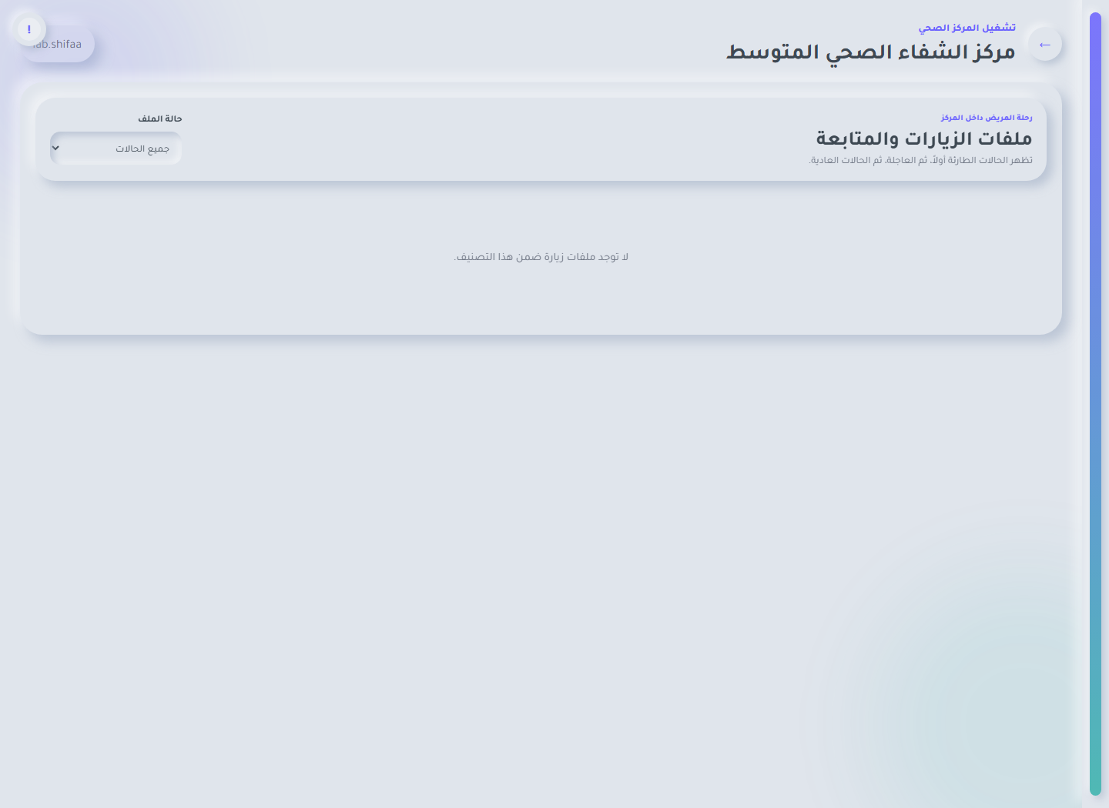
صورة واجهة: سير الزيارة - المختبر

سير الزيارة - الصيدلية
الغرض من الواجهة: صرف الأدوية الموصوفة وتحديث حالة الوصفة.
ما تحتويه الواجهة:
- جدول وصفات مرتبطة بالزيارة.
- اسم الدواء والجرعة والكمية.
- حالة صرف الدواء.
الأزرار والحقول وما تقوم به:
- زر تأكيد تسليم الدواء: يغيّر الوصفة إلى مصروفة.
- قائمة حالة الملف: تعرض الزيارات التي تحتاج صرف.
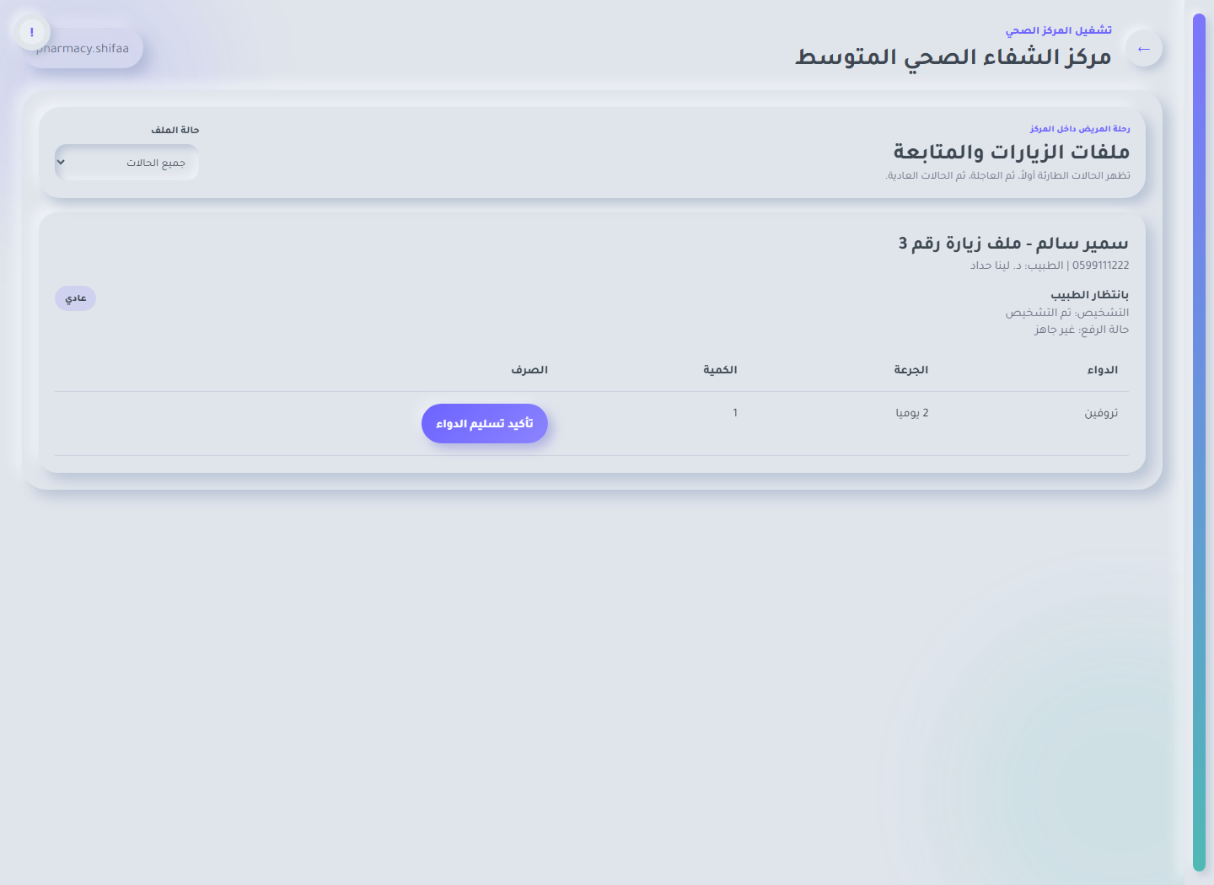
صورة واجهة: سير الزيارة - الصيدلية

إحالات المركز المتوسط
الغرض من الواجهة: إدارة الإحالات الخاصة بالمركز المتوسط.
ما تحتويه الواجهة:
- قائمة الإحالات الصادرة والواردة.
- الأولوية والسبب والمركز الآخر.
- حالة القبول أو الإكمال.
الأزرار والحقول وما تقوم به:
- زر إنشاء إحالة: يبدأ إحالة جديدة.
- زر قبول أو إكمال إن ظهر: يغير حالة الإحالة.
- فلاتر الحالة: تساعد في مراجعة الإحالات النشطة.
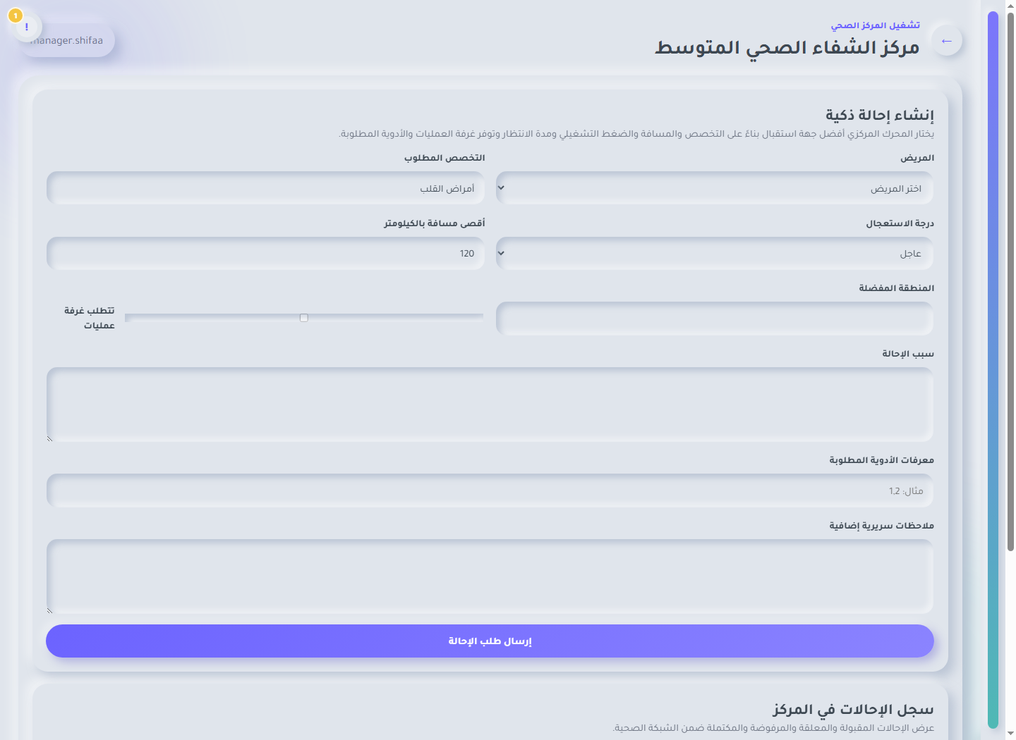
صورة واجهة: إحالات المركز المتوسط

إدارة أطباء المركز المتوسط
الغرض من الواجهة: إدارة حسابات الأطباء والدوام والتخصصات.
ما تحتويه الواجهة:
- نموذج إضافة أو تعديل طبيب.
- قائمة الأطباء والتخصصات.
- بيانات الدوام، الخبرة، الترخيص والغرفة.
الأزرار والحقول وما تقوم به:
- زر إنشاء حساب الطبيب: ينشئ حساباً جديداً.
- زر حفظ التعديلات: يحفظ تغييرات طبيب موجود.
- زر تعديل: يضع بيانات الطبيب في النموذج.
- زر حذف: يحذف الحساب بعد التأكيد.
- زر إلغاء التعديل: يرجع النموذج لوضع الإضافة.
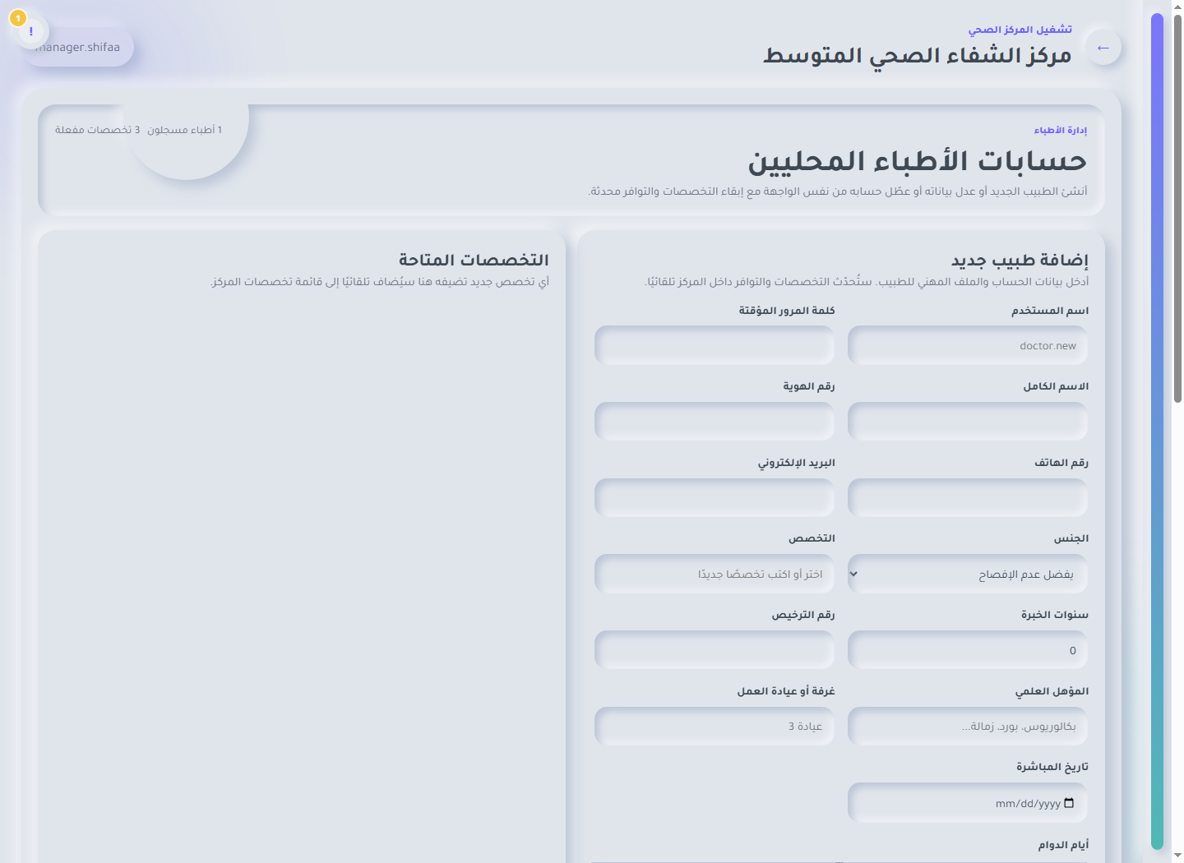
صورة واجهة: إدارة أطباء المركز المتوسط

تحقق الوصفات في المركز المتوسط
الغرض من الواجهة: التحقق من وصفات رقمية صادرة من الشبكة.
ما تحتويه الواجهة:
- حقل إدخال كود التحقق.
- نتيجة التحقق وتفاصيل الوصفة.
- تسجيل عملية التحقق ضمن سجل التدقيق.
الأزرار والحقول وما تقوم به:
- زر تحقق: يستدعي API التحقق ويعرض النتيجة.
- حقل الكود: يقبل كود RX أو QR.
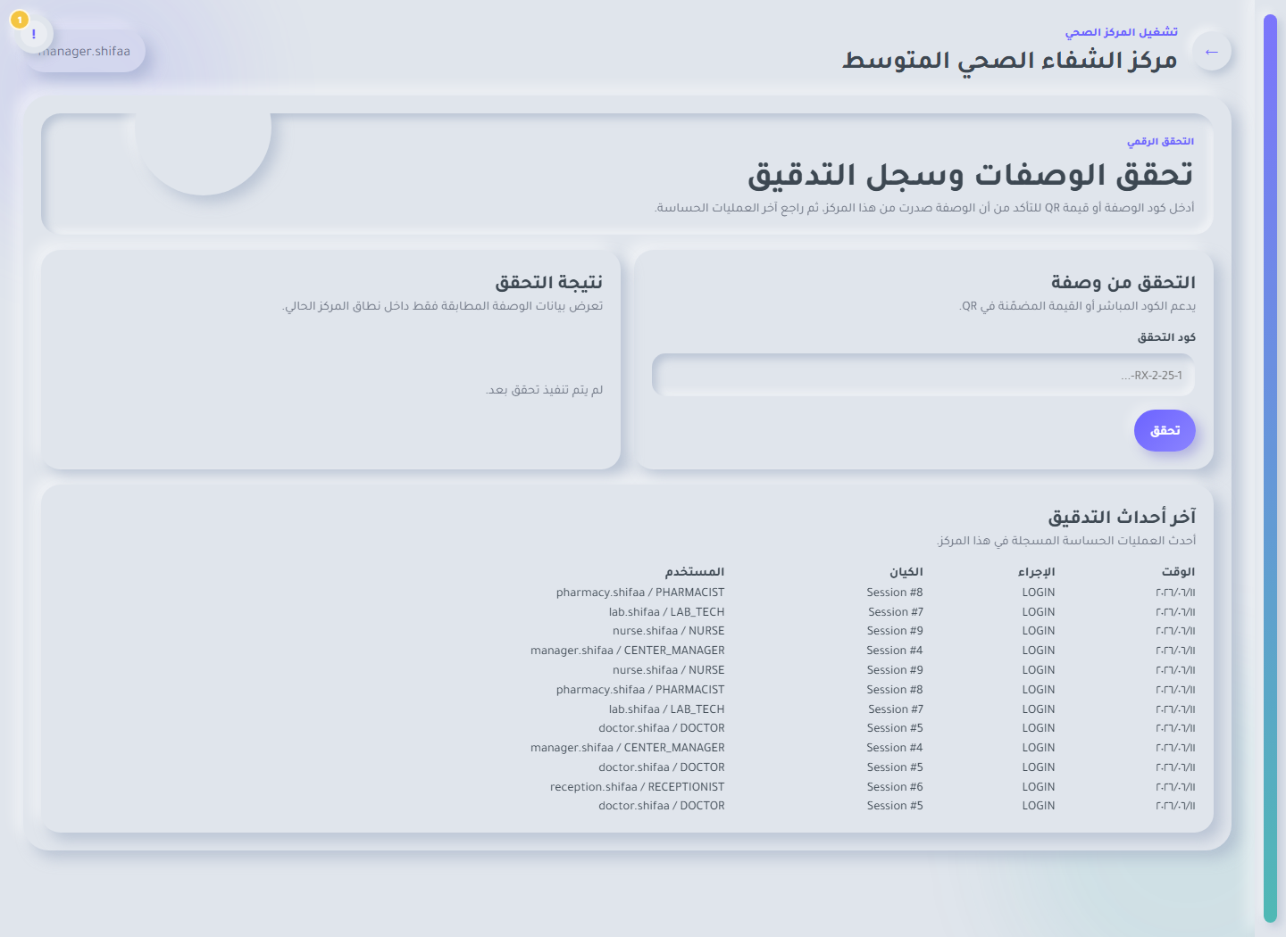
صورة واجهة: تحقق الوصفات في المركز المتوسط

8. بوابة المريض في المركز المتوسط

حجز المواعيد للمريض في المركز المتوسط
الغرض من الواجهة: حجز موعد مع أطباء المركز المتوسط مع اقتراحات ذكية.
ما تحتويه الواجهة:
- اختيار الطبيب والوقت ونوع الموعد.
- أزرار اقتراحات جاهزة للحجز.
- اقتراحات مواعيد وفلاتر وقت.
الأزرار والحقول وما تقوم به:
- زر بدء سريع: يملأ موعداً عاجلاً.
- زر متابعة علاجية: يختار متابعة.
- زر استشارة عن بعد: يختار موعداً عن بعد.
- زر تأكيد الحجز: ينشئ الموعد.
- زر عرض التوفر الحالي: يجلب المواعيد المقترحة.
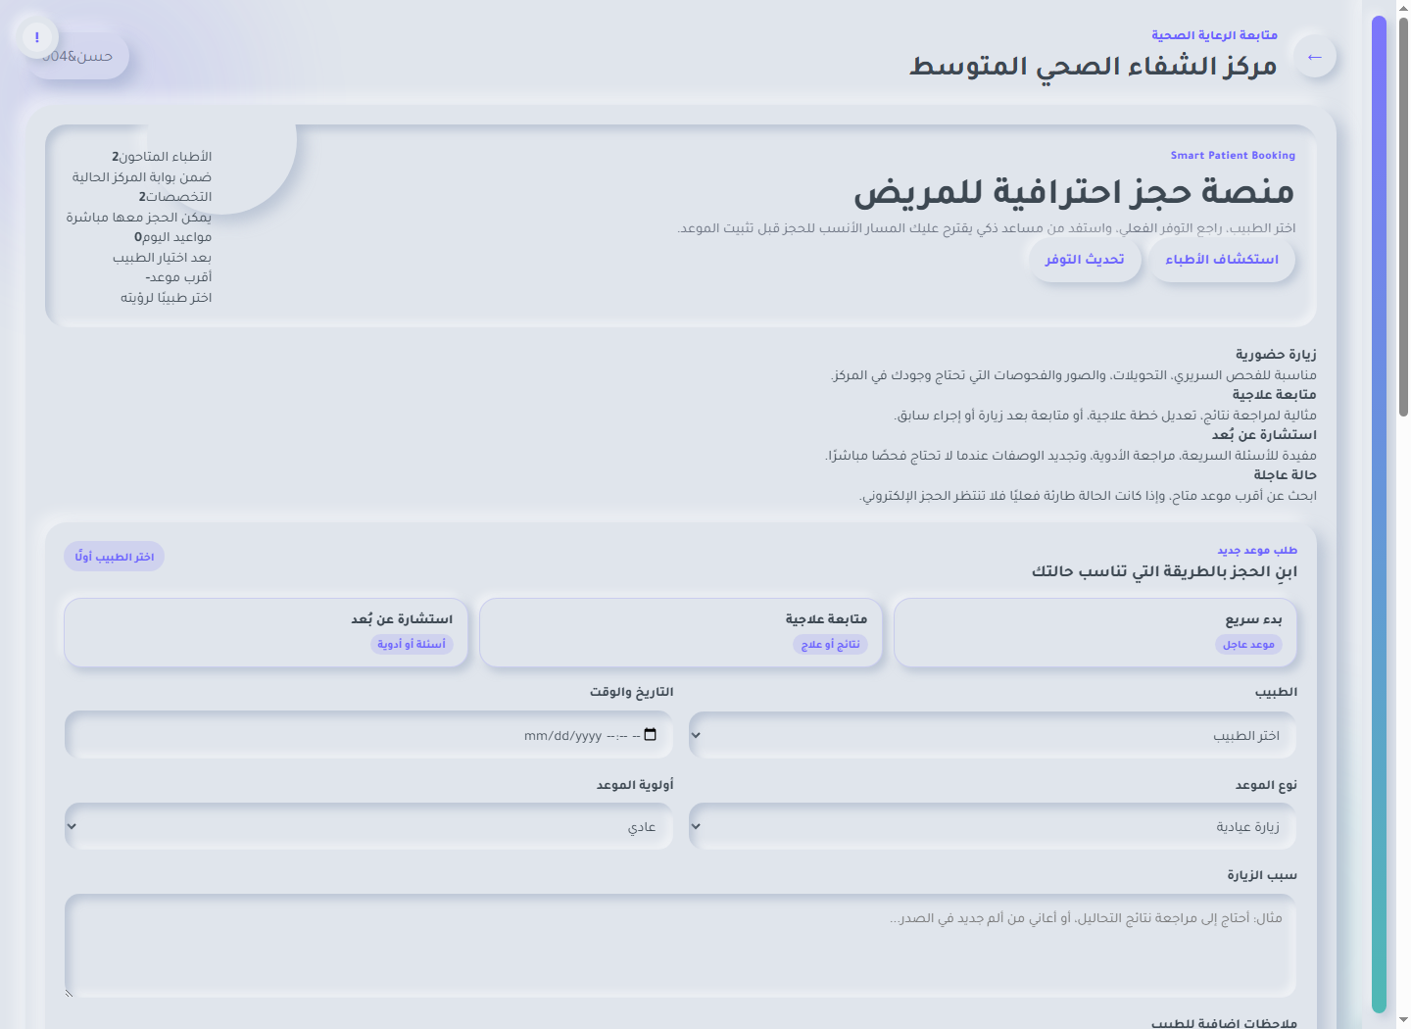
صورة واجهة: حجز المواعيد للمريض في المركز المتوسط

السجل الطبي للمريض في المركز المتوسط
الغرض من الواجهة: عرض التاريخ الطبي والتقارير والإحالات للمريض.
ما تحتويه الواجهة:
- بيانات المريض الأساسية.
- زيارات ومواعيد وتقارير.
- إحالات واشتراكات وتنبيهات.
الأزرار والحقول وما تقوم به:
- أزرار عرض التفاصيل: تفتح السجل أو التقرير.
- أزرار تنزيل المرفقات إن وجدت: تحفظ الملفات.
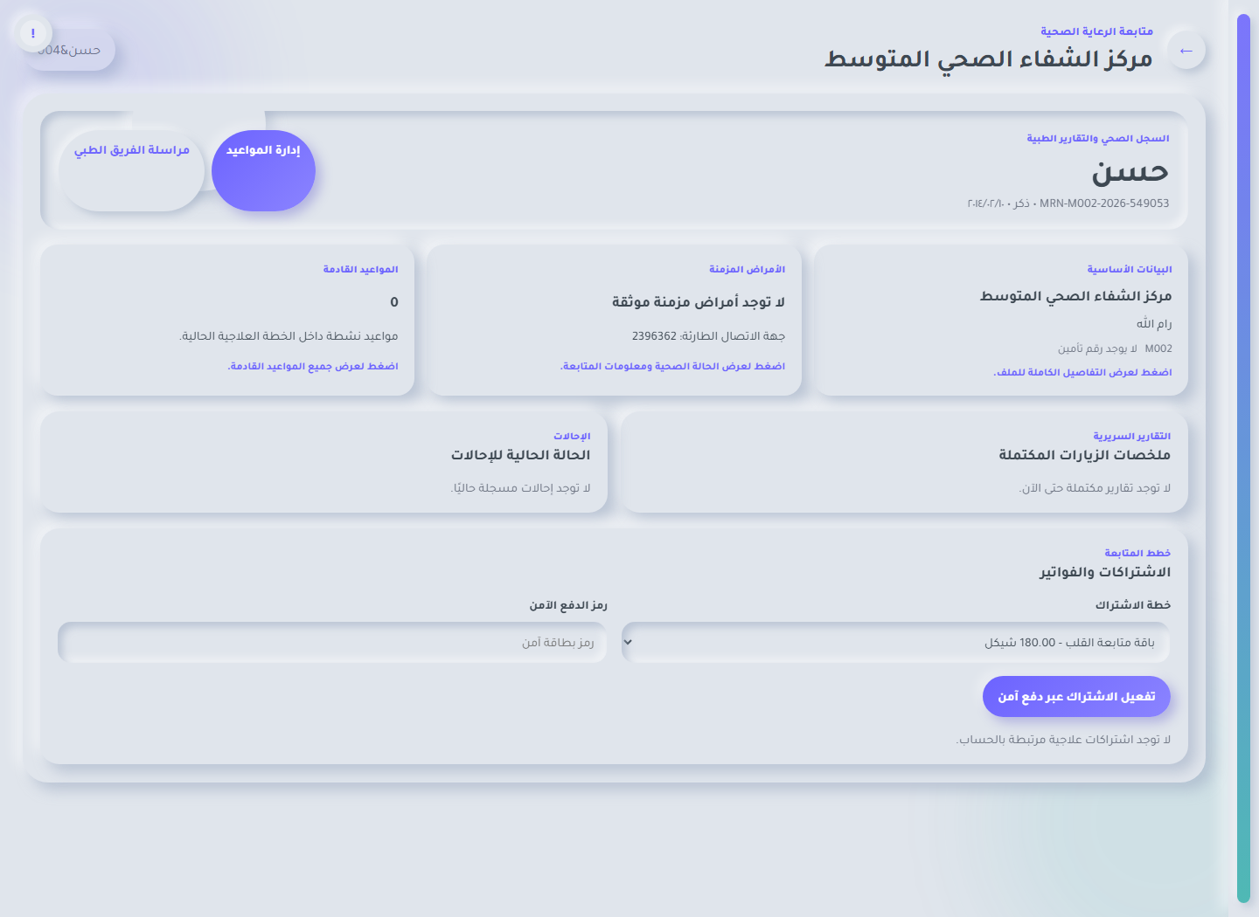
صورة واجهة: السجل الطبي للمريض في المركز المتوسط

رسائل المريض في المركز المتوسط
الغرض من الواجهة: تواصل المريض مع أطباء المركز المتوسط.
ما تحتويه الواجهة:
- قائمة محادثات.
- بحث الطبيب كقائمة منسدلة.
- فتح محادثة جديدة بدون رسالة افتتاحية.
- إرسال نصوص ومرفقات وتسجيلات صوتية.
الأزرار والحقول وما تقوم به:
- قائمة كل الأطباء: تصفي المحادثات.
- قائمة اختر الطبيب: تحدد طبيب المحادثة الجديدة.
- زر فتح محادثة: ينشئ المحادثة.
- زر غير المقروء فقط: يعرض المحادثات غير المقروءة.
- زر إرفاق ملف: يضيف ملفاً للرسالة.
- زر تسجيل صوتي: يسجل ملاحظة صوتية.
- زر إرسال الرسالة: يرسل الرسالة للطبيب.
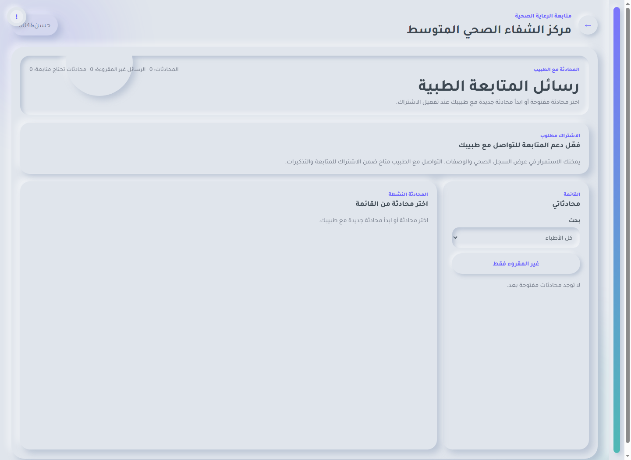
صورة واجهة: رسائل المريض في المركز المتوسط

المساعد الذكي في المركز المتوسط
الغرض من الواجهة: تقديم إرشادات أولية للمريض أو الموظف.
ما تحتويه الواجهة:
- حقل إدخال سؤال.
- نتيجة إرشادية من المساعد.
- اقتراحات حسب سياق الرعاية عند توفرها.
الأزرار والحقول وما تقوم به:
- زر إرسال: يرسل السؤال.
- زر إعادة ضبط إن ظهر: يبدأ محادثة جديدة.
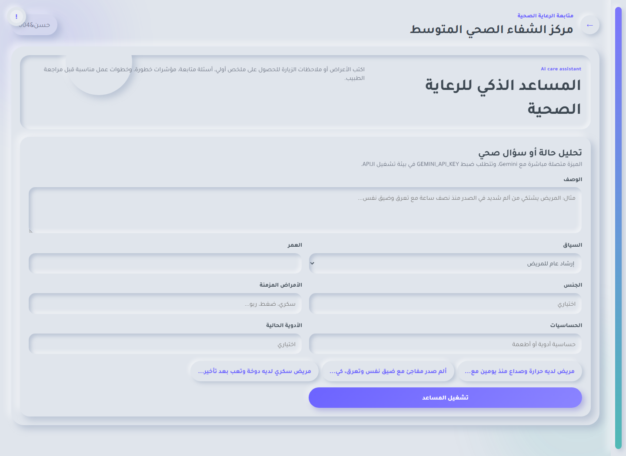
صورة واجهة: المساعد الذكي في المركز المتوسط

إشعارات المريض في المركز المتوسط
الغرض من الواجهة: عرض تنبيهات المواعيد والرسائل.
ما تحتويه الواجهة:
- قائمة إشعارات.
- حالة القراءة.
- وقت ونوع الإشعار.
الأزرار والحقول وما تقوم به:
- زر تعليم كمقروء إن ظهر: يحدّث الحالة.
- زر فتح التفاصيل إن ظهر: ينقل للسياق المرتبط.
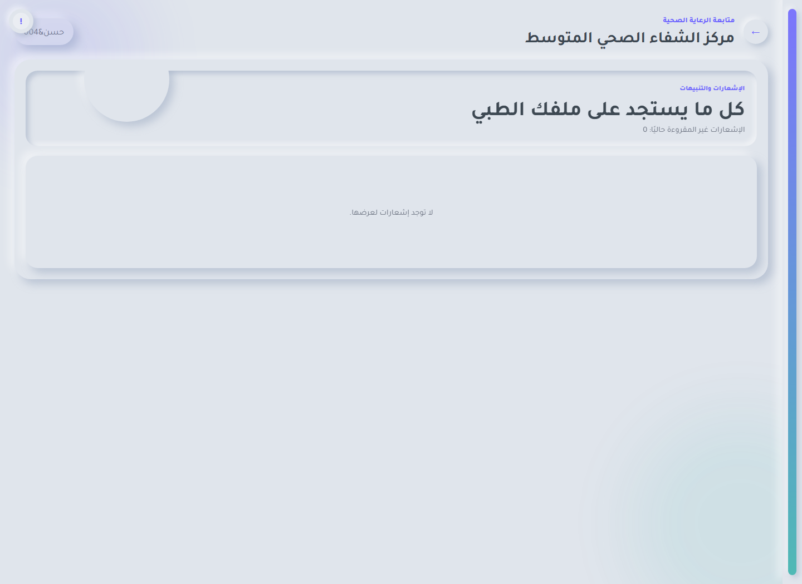
صورة واجهة: إشعارات المريض في المركز المتوسط

9. الأزرار والعناصر المشتركة بين الأنظمة
- بحث: يستخدم لتنفيذ الاستعلام أو فلترة القائمة حسب النص المدخل.
- تصفية: يعيد تحميل القائمة حسب الاسم، الهاتف، الرقم الموحد، الحالة أو الدور.
- حفظ: يرسل بيانات النموذج إلى API ويثبتها في قاعدة البيانات.
- إلغاء التعديل: يعيد النموذج إلى الحالة الافتراضية.
- حذف: يحذف العنصر بعد تأكيد المستخدم.
- عرض أو تعديل: يفتح صفحة التفاصيل أو يجهز العنصر للتعديل.
- تسجيل الخروج: يحذف التوكن وينهي الجلسة.
- رجوع: يعود للصفحة السابقة في المتصفح.
- تحقق: يتحقق من كود وصفة أو QR.
- تأكيد الحجز: ينشئ موعداً جديداً بعد التحقق من التوفر.
- عرض التوفر الحالي: يجلب اقتراحات مواعيد الطبيب.
- فتح محادثة: ينشئ Thread بين المريض والطبيب.
- إرسال الرسالة: يرسل محتوى المحادثة أو المرفق.
- إرفاق ملف: يضيف صورة أو ملف أو صوت للرسالة.
- تسجيل صوتي: يبدأ أو يوقف تسجيل ملاحظة صوتية.
- غير المقروء فقط: يفلتر المحادثات التي تحتوي رسائل غير مقروءة.
- رفع إلى النظام المركزي: يرسل الزيارة المكتملة إلى السجل المركزي.

10. نتائج التحقق الفني
- تم بناء واجهة النظام المركزي بنجاح.
- تم بناء واجهة المركز الصحي الصغير بنجاح.
- تم بناء واجهة المركز الصحي المتوسط بنجاح.
- تم اختبار صفحات /patients و/messages وتأكد أنها ترجع HTTP 200.
- تم اختبار API المرضى المركزي وتأكد أن الأسماء لم تعد تظهر كعلامات استفهام.
- تم التقاط صور التقرير من النظام المحلي بعد تسجيل الدخول للحسابات التجريبية.

11. ملاحظات ختامية
- النظام المركزي هو نقطة الرقابة والتجميع.
- المركز الصغير مناسب لتدفق استقبال وعيادة وإحالة وحجز مريض.
- المركز المتوسط يمثل دورة علاج أوسع فيها تمريض ومختبر وصيدلية.
- بوابة المريض أصبحت أوضح في الرسائل لأن اختيار الطبيب صار من قائمة بدلاً من الكتابة اليدوية.
- سجل التدقيق والتحقق من الوصفات يرفعان مستوى الحوكمة والثقة في البيانات.

